**UNIVERSIDAD DE CARABOBO**

**FACULTAD DE CIENCIAS DE LA EDUCACIÓN**

**DEPARTAMENTO DE BIOLOGIA Y QUIMICA**

**MENCION BIOLOGIA**

**TRABAJO ESPECIAL DE GRADO.**

**PROGRAMA DE DIVULGACION PARA LA PREVENCIÓN DEL VIRUS DEL PAPILOMA HUMANO (VPH) DIRIGIDO A LOS ADOLESCENTES**

**Autoras:**

Maria Hidalgo

Ayesi Mosquera

Bárbula, Agosto 2015

**UNIVERSIDAD DE CARABOBO**

**FACULTAD DE CIENCIAS DE LA EDUCACIÓN**

**DEPARTAMENTO DE BIOLOGIA Y QUIMICA**

**MENCION BIOLOGIA**

**TRABAJO ESPECIAL DE GRADO.**

**PROGRAMA DE DIVULGACION PARA LA PREVENCIÓN DEL VIRUS DEL PAPILOMA HUMANO (VPH) DIRIGIDO A LOS ADOLESCENTES**

**Autoras:**

Maria Hidalgo

Ayesi Mosquera

**Tutora:**

MSc.Diamary Rodríguez

Bárbula, Agosto 2015

**DEDICATORIA**

A mi **Dios**, Todo poderoso le doy las gracias por bendecirme con una familia tan especial y unida, por darme la oportunidad de llegar a este nivel y poder cumplir mi mayor meta.

A las dos personas que me dieron la vida que es a mi madre **Zayda Parra,** que día y noche ha estado junto a mí ayudándome y alentándome a seguir a delante que todo en esta vida se logra con esfuerzo y dedicación. Y a mi padre **Armando Hidalgo**, agradecida por estos dos seres especiales en mi vida por haberme traído al mundo y enseñarme todo lo que soy en transcursos de estos años, brindándome su apoyo en cada uno mis pasos.

A mi **Abuelo Fernando Parra y mi Abuela Ninfa Corobo** por el cariño y su inmenso amor incondicional que me han brindado desde que yo era pequeña.

A mis **Tíos, Tías, Primos y Primas** que me han acompañado en este camino, formando parte de este logro de mi vida.

A mis amigos y  **Profesores** en especial a nuestra tutora **Diamary Rodríguez** que nos ha guiado y acompañado en este camino, formando parte de este logro en mi vida.

Y a ti **Virgen de Coromoto**, por bendecirme con su amor de Madre en cada momento y brindarme de personas especiales que me han llenado de su inmenso apoyo y cariño.

**A todos ellos dios los bendigas, hoy mañana y siempre.**

**Maria Hidalgo.**

**DEDICATORIA**

Dedico este trabajo de grado primeramente a **Dios y a los santos**  quienes me dieron la fe, la fortaleza, la salud y la esperanza para terminar este trabajo.

A mi compañera de TEG **María Hidalgo** quien ha estado conmigo estos 5 años de carrera, siempre estuvo brindándome su apoyo y pendiente de que no me faltara inscribir alguna materia.

A mi mamá **Ayaris Díaz** quien fue que me dio la vida a este mundo ha sido la inspiración y el motivo para lograr mis metas.

A mi papá **Cesar Mosquera** quien siempre me ha apoyado incondicionalmente porque siempre seré la niña de sus ojos.

A mi mamá **Amanda** quien siempre me espero en cada llegada de la universidad para darme comida, ponerme gorda y llenarme de cariño.

A mi hermano querido **Cesar Mosquera** quien me ayudo siempre, gracias por ser mi guía, por acompañarme siempre y más te agradezco por ser mi amigo. ¡Te Amo!

A mi familia que sin duda alguna han sido el pilar de mi vida**, mi novio, abuelas, tías, tíos, primos, primas, madrinas.**

 A los que nunca dudaron que lograría este triunfo, a mis **amigos y compañeros** de estudio de los que siempre recibí apoyo.

Por ultimo profesora **Diamary Rodríguez** gracias por su dedicación y esfuerzo, supo cómo guiarnos antes este arduo trabajo deseo expresar mi gratitud hacia usted deseándole éxitos y el mayor de los augurios en su trayectoria profesional.

“…se requiere de muchos estudios para ser profesional, pero se requiere de toda una vida para aprender a ser persona”

**Julio C. Dávila**

**INDICE GENERAL**

pp.

DEDICATORIA………………………………………………………………… **III**

INDICE………………………………………………………………………….**V**

**LISTA DE CUADROS………………………………………………………... VII**

**LISTA DE GRAFICOS……………………………………………………… VIII**

**RESUMEN …………………………………………………………………...... IX**

**INTRODUCCIÓN ……………………………………………………………..XI**

**CAPÍTULOS**

**I EL PROBLEMA**

Planteamiento del Problema12

Objetivos de la Investigación16

Objetivo General16

Objetivos Especifico16

Justificación de la Investigación………………………..…………………….16

**II MARCO TEÓRICO**

Reseña Histórica de la Investigación………………………………………….18

Antecedente de la Investigación………………………………………………18

Bases Teóricas………………………………………………………………...23

Bases Conceptuales………..………………………………………………….26

Bases Legales……………………………………………………………........26

Definición de Términos Básicos………………………………………………30

**III MARCO METODOLÓGICO**

Tipo de Investigación32

Diseño de la Investigación32

Modalidad de la Investigación33

Fases de la Investigación34

**Fase I: Diagnóstico**34

Población y Muestra35

Técnicas e Instrumentó de Recolección de Datos………………………………35

Validez y Confiabilidad………………………………………………………..35

**IV PRESENTACION Y ANALISIS DE LOS RESULTADOS**

Cuadro N°……………………………………………………………………37

Grafica N°……………………………………………………………………37

Análisis………………………………………………………………………38

Interpretación……………………………………………………………..….39

Conclusión de la Fase del Diagnostico………………………………………53

**Fase II Estudio de la Factibilidad**…………………………………………53

Factibilidad Técnica…………………………………………………………53

Factibilidad Financiera……………………………………………………54

Factibilidad Social…………………………………………………………..54

Conclusiones de la Factibilidad…………………………………………….55

**V LA PROPUESTA**

Presentación de la propuesta…………………………………………………56

Objetivo de la propuesta …………………………………………………….59

Estructura de la Propuesta……………………………………………………60

Desarrollo de la PROPUESTA ………………………………………………61

**REFERENCIA BIBLIOGRAFICAS……………………………………..67**

**ANEXOS**……………………………………………………………………71

**LISTA DE CUADRO**

**PP**

**Cuadro Nº1.** Distribución de los datos obtenidos en el indicador salud…………..37

**Cuadro Nº2.** Distribución de los datos obtenidos …………………………………39

En el indicador Enfermedades de Transmisión Sexuales (V.P.H).

**Cuadro Nº3.** Distribución de los datos obtenidos………………………………..41

En el indicador Contagio (V.P.H).

**Cuadro Nº4.** Distribución de los datos obtenidos……………………………….43

En el indicador consecuencia.

**Cuadro Nº5.** Distribución de los datos obtenidos en el indicador programa……45

**Cuadro Nº6.** Distribución de los datos obtenidos en el indicador Motivación….47

**Cuadro Nº7.** Distribución de los datos obtenidos en el indicador Beneficio……49

**Cuadro Nº8.** Distribución de los datos obtenidos en el indicador Disponibilidad..51

**LISTA DE GRAFICOS**

**pp.**

***Gráfico Nº1:*** Distribución de los datos obtenidos en el indicador salud…………37

***Gráfico Nº2:*** Distribución de los datos obtenidos……………………………….39

En el indicador Enfermedades de Transmisión Sexuales (V.P.H).

***Gráfico Nº3:*** Distribución de los datos obtenidos……………………………….41

En el indicador contagio (V.P.H).

***Gráfico Nº4:*** Distribución de los datos obtenidos……………………………….43

En el indicador consecuencia

***Gráfico Nº5:*** Distribución de los datos obtenidos en el indicador Programa……45

***Gráfico Nº6:*** Distribución de los datos obtenidos en el indicador consecuencia…47

***Gráfico Nº7:*** Distribución de los datos obtenidos en el indicador Beneficio…….49

***Gráfico Nº8:*** Distribución de los datos obtenidos en el indicador Disponibilidad…51

**UNIVERSIDAD DE CARABOBO**

**FACULTAD DE CIENCIAS DE LA EDUCACIÓN**

**ESCUELA DE EDUCACIÓN**

**DEPARTAMENTO DE BIOLOGÍA Y QUÍMICA**

**MENCION BIOLOGÍA**

**CÁTEDRA: TRABAJO ESPECIAL DE GRADO**

***Programa de Divulgación para la prevención del Virus del Papiloma Humano (V.P.H) dirigido a los adolescentes.***

***Autores:*** *Hidalgo María y Mosquera Ayesi*

***Tutora:*** *Msc Diamary Rodríguez*

***Año:*** *2015*

**RESUMEN**

El estudio tuvo como objetivo Proponer un programa de divulgación para la prevención el Virus del Papiloma Humano (VPH) dirigido a los adolescentes que son atendidos en el Aula Hospitalaria del Hospital Universitario “Dr. Ángel Larralde”, se fundamentó en las teoría Aprendizaje Significativo de Ausubel y Desarrollo Próximo de Vygotsky, enmarcada en el paradigma cuantitativo, diseño no experimental, tipo de campo, modalidad Proyecto factible. La muestra fue accidental conformada por 17 jóvenes, el instrumento dicotómico de 17 ítem, validado por el juicio de expertos y con una confiabilidad 0,84. Los resultados del estudio conllevaron a detectar la necesidad, la factibilidad del programa de divulgación y su diseño.

**Palabras Clave:** salud, enfermedades, V.P.H, contagio, prevención, programa.

**Línea de Investigación:** salud y calidad de vida.

**ABSTRACT**

The study aimed to propose an outreach program to prevent the Human Papillomavirus (HPV) aimed at teenagers who are served in the Aula of the University Hospital "Dr. Angel Larralde "was based on the significant learning of Ausubel and Vygotsky East Development, part of the quantitative paradigm, no experimental design, field type, feasible project modality theory. The sample was composed of 17 young accidental, the dichotomous 17-item instrument, validated by expert judgment and reliability 0.84. The results of the study entailed the need to identify the feasibility of the outreach program and its design.

Keywords: health, disease, HPV infection, prevention program.

Research Line: health and quality of life.

**INTRODUCCION**

El Virus del Papiloma Humano (VPH) es actualmente sinónimo de preocupación en diversas áreas del ámbito mundial, abordarlo requiere de gran conocimiento científico pero sobre todo de conciencia y educación de parte de quienes reconocen el peligro y el deterioro en cuestión de salud que puede sufrir la persona afectada por esta enfermedad.

Hemos determinado abordar estos problemas con cautela, ya que nos encontramos todavía lejos de poder responder de forma concluyente y absoluta. Falta conocer muchos aspectos de su forma de transmisión, patogenia, contagiosidad, transformación maligna, opciones terapéuticas e incluso su prevención. No obstante, parece claro que para ofrecer unos principios actualizados para el diagnóstico y tratamiento del hombre y la mujer infectados por el VPH se precisa la conjunción de varias disciplinas que aúnen criterios y conocimientos de utilidad en el tratamiento clínico diario.

Establecer un Programa que divulgue en nuestros adolescentes la prevención del VPH puede ser un gran inicio para ir minimizando el aumento del contagio de esta infección según las estadísticas.

Para nadie es un secreto que una gran parte de la población adolescente se encuentra sexualmente activa, es por ello la necesidad de incitar en esta etapa del desarrollo del individuo la prevención del esta enfermedad, y de muchas otras que tendrían consecuencias fatales para cada uno de ellos.

El desarrollo del estudio se estructuró de la siguiente forma:

El Capítulo I, se inicia con el planteamiento del problema, seguidos de los objetivos de investigación (general y específica) y la respectiva justificación. En el Capítulo II, se presentan los antecedentes del problema, marco teórico, definición de términos y el sistema de hipótesis y variables. En el Capítulo III se establece la metodología utilizada en cuanto a la naturaleza, tipo y diseño de investigación, se define la población y la muestra, la técnica e instrumento empleado para la posterior validación del mismo, así como el procedimiento que se siguió para aplicar del instrumento al grupo de adolescente que acuden al hospital Universitario Dr. Ángel Larralde. En el capítulo IV se analizan los resultados obtenidos en las referidas pruebas, también se anexa en este capítulo la fase de la factibilidad técnica, financiera, social. Por último se plantean el capítulo V que es el diseño de la propuesta en este caso el modelo del programa divulgativo del Virus del Papiloma Humano (V.P.H) en los adolescentes.

**CAPÍTULO I**

**EL PROBLEMA**

**Planteamiento del problema**

Desde hace tiempo se ha venido hablando de las Enfermedades de Transmisión Sexual, al igual esta temática se ha abordado desde lo educativo en aras de prevenirla, al respecto Molina (2010) explica que las ETS:

“Son un grupo de patologías que se adquieren por contacto sexual, afectando a personas de cualquier edad incluso a los recién nacidos que pueden infectarse en el útero o al atravesar el canal del parto y son más frecuentes en aquellos individuos que mantienen conductas o actitudes sexuales riesgosas, como tener relaciones promiscuas sin protección” (p.9)

En esta idea, es de hacer notar que la población adolescentes es la que se ha visto más afectada, dado que por variables sociales, familiares y educativas estos inician a temprana edad la actividad sexual, lo que hace que el factor riesgo de contagio sea alto (Herrera, 2012 ).

De Igual forma, según la organización denominada Promoviendo la Salud Sexual y Reproductiva (PROSALUD, 2000) expresa que en la etapa de la adolescencia ocurrida generalmente entre los 14 y 16 años, se suceden cambios emocionales, físicos que se manifiestan en la conducta de los jóvenes, los cuales están acompañados de fantasías e impulsos sexuales que causan placer, los cuales de no ser educativamente abordados podrían generar en los primeros contactos sexuales, lo cual hace que sea de suma importancia la parte educativa en cuanto al conocimiento del cuerpo, la reproducción, las enfermedades y las consecuencias de las decisiones que se tomen al respecto.

De la misma manera, en los programas educativos se abordan estas enfermedades como el Virus del Papiloma Humano (VPH), con el objetivo de que los estudiantes conozcan sus causas y consecuencia y asuman una cultura de prevención hacia el VPH y otras enfermedades.

En este orden de ideas, la Organización Mundial De La Salud y el Fondo De La Población De Las Naciones Unidad (2006) indican que El VPH:

“puede infectar los órganos genitales de hombres y mujeres, incluyendo la piel del pene, la vulva (zona que rodea vagina) y el ano, así como las paredes de la vagina, el cuello de útero y el recto. Dos genotipos de “alto riesgo” (VPH 16 y 18) provocan la mayoría de los carcinomas de cérvix, vulva, vagina, ano y pene que se registran en todo el mundo… (p.1)

Igualmente este mismo organismo en el 2011, lo declara como un problema de salud mundial y que “se torna más grave en regiones del mundo como Latinoamérica y el Caribe. En Venezuela es muy alto el número de casos en que los pacientes presentan un VPH de alto riesgo y mueren por no recibir tratamiento” (p.11).

En Venezuela, El Dr. Luis Capote Negrín,  cirujano oncólogo y epidemiólogo, quien se desempeña como coordinador de Registro de Cáncer del Programa de Oncología del Ministerio del Poder Popular para la Salud MPPS, en entrevista realizada por Álvarez, A (MPPS, 25/03/14) explica que no obstante el estrecho vínculo que existe entre el VPH y este carcinoma,  no todas las mujeres que lo portan necesariamente sufran de Cáncer Uterino. Hay otros factores que influyen en la alteración de las células, como baja ingesta de proteínas y vitaminas y factores inmunológicos.

Actualmente el estado Carabobo, el virus de papiloma humano ocupa el primer lugar, según entrevista realizada en El Diario La COSTA por Kevys Aponte al Dr. Oswaldo Ochoa médico especialista en Infecciones de Transmisión Sexual (29/11/09) hace referencia que atiende a pacientes que son adolescentes desde los 12 años de edad que presentan este tipo de problemática con las enfermedades de transmisión sexual, y que además están embarazadas. El Dr. Ochoa comunico que es importante atacar este problema y acabar con la falta de información que hace falta sobre esta enfermedad ya que se debe conocer al paciente que posee la enfermedad y saber con quién mantuvo relaciones sexuales y verificar si cierta información es la correcta para así proseguir con la ayuda al paciente. Igualmente en Puerto Cabello el Virus de Papiloma Humano (VPH), ha sido detectado un alto índice de adolescentes con esta enfermedad y su mayor riesgo es que hay embarazadas que son menores de edad y que para su poco desarrollo puede traerles consecuencias graves.

Al igual, la Doctora Raíza Parra, médico de salud pública y venereólogo, Coordinadora Regional del Programa de Infecciones de Transmisión Sexual (ITS) y Sida de la Corporación Regional de Salud, en entrevista realizada en Noticias 24, en el 2012, afirma que

Esta enfermedad afecta a un 70% y 80% de la población venezolana, también explica que existen más de cien tipos de Virus de Papiloma Humano, que es capaz de generar cáncer de útero. No obstante existe una vacuna para la prevención del Virus del Papiloma Humano que es implementada en otros países, no es la situación de Venezuela ya que el Ministerio Del Poder Popular Para La Salud, no lo ha aprobado en el Territorio Nacional.(s/p)

En este mismo sentido la coordinadora regional del programa de salud sexual y reproducida del estado Carabobo, Dra. Inés Valderrama, en la entrevista realizada por Jenmar Rojas (27/07/13) manifestó que cada vez son más frecuentes los casos de enfermedades de transmisión sexual en este caso el (VPH) esto es debido a que adolescentes inician la actividad sexual a temprana edad. “El problema es que los adolescentes se consideran todos poderosos, no van a la consulta y tienen relaciones sin protección”, la doctora Valderrama explicó que, desde la organización gubernamental, han tenido una fuerte labor de prevención de este virus. Alega que orientan a los jóvenes en la actividad sexual para que se practique de manera responsable, a través de talleres donde se les guía sobre la enfermedad.

En esta ideas, EL Ministerio del Poder Popular para La Educación, en el Proyecto de Currículo Bolivariano (2008). En la asignatura de Educación para salud se aborda el contenido sobre el VPH allí se explica sobre los diversos tipos de infección de transmisión sexual (ITS), Clasificación, Cuadro Comparativo de infección de Transmisión sexual curable y no curable con sus respectivas características, prevención de estas infecciones. Sin embargo no hay continuidad de este contenido en las asignaturas de Ciencia de la Naturaleza o Biología, lo cual posiblemente podría estar debilitando la acción educativa para la formación de la prevención de la enfermedad en los estudiantes.

En este orden de ideas, es conocido que la educación es un derecho humano, lo cual está explícito en la Constitución de la República Bolivariana de Venezuela (1999) y esto conlleva a que los estudiantes sean atendidos educativamente aun cuando estén enfermos u hospitalizados. Igualmente el sistema educativo venezolano existen las Aulas Hospitalarias que forman parte de la modalidad de Educación Especial, funcionan en algunos hospitales y su misión es continuar con la formación educativa integral de los estudiantes cuando se encuentran hospitalizados y en ocasiones cuando acuden a la consulta médica reciben y/o participan en programas relacionados al fortalecimiento de la salud.

Ante lo descrito, las autoras de la investigación observan que en el Aula hospitalaria del Hospital Universitario Ángel Larralde son atendidos educativamente jóvenes adolescentes mientras están hospitalizados o acuden a consultas médicas por problemas de salud y estos generalmente están acompañados por familiares y/o amigos, lo cual abre un espacio para abordar temáticas que pueden afectar la salud como las Enfermedades de Transmisión Sexual.

Ante lo descrito surge la siguiente interrogante ¿Cómo contribuir en la prevención del VPH en adolescentes que son atendidos en el Aula Hospitalaria del Hospital Universitario Dr. Ángel Larralde?

**Objetivo de la investigación**

**Objetivo General**

Proponer un programa de divulgación para la prevención el Virus del Papiloma Humano (VPH) dirigido a los adolescentes que son atendidos en el Aula Hospitalaria del Hospital Universitario “Dr. Ángel Larralde”.

**Objetivo Especifico**

* Diagnosticar la necesidad del programa de divulgación para la prevención el Virus del Papiloma Humano (VPH) dirigido a los adolescentes que son atendidos en el Aula Hospitalaria del Hospital Universitario “Dr. Ángel Larralde”.
* Estudiar la factibilidad del programa de divulgación para la prevención del VPH.
* Diseñar el programa de divulgación para la prevención el Virus del Papiloma Humano (VPH)

**Justificación.**

El programa de prevención es de relevancia ya que se puede potencializar la salud de los niños, niñas, adolescentes y sus familias, y promuevan en ellos una vida sana, feliz, placentera y productiva, este programa es creado con el propósito de mejorar y mantener la salud y la calidad de vida.

En este mismo sentido se puede mejorar la falta de comunicación de dicha enfermedad la cual está atacando a una cadena de personas contagiadas por lo tanto nos puede ayudar con el desarrollo educativo para los adolescentes y prevenir que sean contagiados por no saber cómo cuidarse y tampoco los riesgos que corren al tener relaciones sexuales a temprana edad. Lo cual esto nos va a brindar una mejor calidad de vida para la población tanto adulta como los adolescentes.

Al igual este programa de prevención sobre las enfermedades de transmisión sexual (VPH), la sexualidad como tema de interés educativo, resulta relevante para crear conciencia en los niños, niñas y adolescentes sobre las consecuencias de una actividad sexual sin protección y ayudarlos a sentirse seguros de sus relaciones, tomando en cuenta que en la adolescencia es que se incrementa el mayor índice de contagio por lo tanto los jóvenes que acuden a la Ciudad Hospitalaria se sientan beneficiados de que los puedan atender, semanalmente o mensualmente y que además ellos ya tengan conocimiento sobre la enfermedad del VPH, infección, síntomas, prevención y diagnóstico, cambiando la visión sobre las ETS, provocando así la precaución o prevención de cuidarse durante el acto sexual.

Así mismo, la Mención de Biología de la Facultad de Ciencias de la Educación de la Universidad de Carabobo se beneficiará porque todo trabajo de prevención tiene como beneficio la orientación para disminuir los factores que afectan a los adolescentes sobre las enfermedades de transmisión sexual, prevenir es una de las premisas de nuestra investigación.

De la autoras del estudio se beneficiaran porque Existe la necesidad de la educación en el tema de la sexualidad, así como la motivación para rescatar valores tradicionales, y fortalecer actitudes positivas hacia el auto cuidado, autoestima y proyecto de vida, a fin de postergar el inicio de la actividad sexual en los jóvenes, y de existir pues que se informen de cómo evitar ETS.

En este orden de ideas, metodológicamente el estudio contribuirá a disminuir la falta de información sobre las ETS y las consecuencias que trae la falta de conocimiento lo cual es una temática muy importante para el desarrollo socio educativo de los niños, niños y adolescentes que son los protagonistas de esta investigación y que además esto permitirá el continuo desarrollo de futuras investigaciones que puedan contribuir con la mejora de información para la sociedad y sea de ayuda a la salud integral de todas las personas con una mejor calidad de vida

**CAPITULO II**

**MARCO TEORICO**

El Marco Teórico “es el soporte principal del estudio en el que se va ampliar la descripción del problema pues esta permitirá integrar las diferentes teorías con la investigación que estén realizando los autores y de esa forma establece la relación que se presenta al abordar el problema”. (Palella y Matins, 2012).

**Referentes Teóricos de la Investigación**

Los teóricos que sustenta el presente estudio, tienen como propósito fundamental aportar elementos esenciales que permitan conocer las diversas investigaciones que se han generado con las enfermedades de transmisión sexuales, se ha determinado un alto índice de niños, niñas y adolescente con el VPH. Entre esta investigación se puede señalar a Marrero (2014) realizo en su trabajo titulado “**Nivel de Conocimiento y Prevalencia del VPH en adolescentes que acuden al Hospital Materno Infantil “Dr. José María Vargas”** **Valencia Estado Carabobo**, que tiene por objetivo general: Determinar el nivel de conocimiento (en sus dos factores: información sobre el VPH y fuente de información) y su relación con la prevalencia de VPH en las adolescentes que acuden a la consulta de PASAE del Hospital Materno Infantil “Dr. José María Vargas” Valencia Edo Carabobo, donde la Autora destaca la sexualidad como tema de interés educativo, porque resulta crucial para crear conciencia en los adolescentes sobre las consecuencias de una actividad sexual sin protección y ayudarlos a sentirse seguros en sus relaciones; considerando que es la adolescencia el período de mayor contagio del Virus Papiloma Humano (VPH) y demás enfermedades de transmisión sexual, por las conductas de riesgo que experimentan.

El abordaje del estudio fue bajo la corriente del positivismo lógico, y tuvo por objetivo determinar el nivel de conocimiento y su relación con la prevalencia del VPH en adolescentes que acudan a la consulta de PASAE del Hospital Materno Infantil “Dr. José María Vargas” en Valencia, en el periodo Julio-Septiembre 2013, el estudio es correlacional, de campo y transversal, la muestra estuvo conformada por adolescentes entre 12 y19 años, que acudieron a la consulta de PASAE y que decidieron participar en el estudio.

En relación a la recolección de la información, se realizó mediante la aplicación de una encuesta de 20 preguntas que incluyeron las variables e indicadores. Los resultados evidenciaron que el nivel de conocimiento sobre el VPH es bajo con 59%; siendo la principal fuente de información el liceo. El promedio de la jerarquía fue de 13 años, el 72,27% han tenido más de 2 parejas. Presentaron la infección VPH el 16,83%.

En referencia a lo expuesto anteriormente, el trabajo de investigación tiene relación con la propuesta investigativa, porque esta indica el conocimiento que posee los adolescentes sobre el VPH, métodos de prevención, distintos tipos de enfermedades que se puede transmitir durante el acto sexual sin protección, hay que anexar que el diseño y tipo de investigación a utilizar es la misma que las autoras van aplicar en su trabajo de investigación por lo general tiene una similitud tanto uno como el otro y este trabajo ayuda a darle sustento a lo investigado.

Por otro lado Moreira (2013) en su trabajo especial de Grado titulado “**Frecuencia del Virus del Papiloma Humano durante el embarazo en mujeres de 15 a 25 años atendidas en la maternidad Enrique C. Sotomayor de Septiembre 2012 a Febrero 2013”** plantea como objetivo determinar la frecuencia de infección por virus del papiloma humano en mujeres de 15 a 25 años embarazadas que asisten al Hospital Gineco-Obstétrico “ENRIQUE C. SOTOMAYOR”. Se basa en un estudio descriptivo retrospectivo, no experimental en un universo de 239 embarazadas portadoras del virus del papiloma humano de las cuales 169 corresponde a las edades de 15 a 25 años, de este que corresponde al 70.7% de las muestra y de este la mayor frecuencia se observó 59 mujeres de 18 a 20 años con el 35%. Se observó además que el 50% iniciaron su primera relación sexual entre los 15 a 17 años de edad y el 70% son nulíparas. Estos resultados me permitieron diseñar una propuesta que va dirigida a la prevención de esta infección de transmisión sexual.

La relación existente entre ambas investigaciones, es tomada como antecedente y la planteada es que ambas buscan exponer propuestas que sean dirigidas a la prevención de dicha enfermad y están presentadas bajo un mismo diseño, tipo de investigación pero diferentes corrientes de pensamientos, al final estos trabajos buscan el mismo objetivo que es el conocimiento de la infección y la prevención del VPH en los adolescentes.

Peña (2012), nos indica en su investigación titulada “**Conocimiento del VPH en las embarazadas adolescentes de la Maternidad Dr. Alcay Sosa de la Zona Sur de Valencia año 2012**”. Tiene como objetivo general determinar el grado de conocimiento que tienen las embarazadas adolescentes sobre la infección por VPH, es un estudio cuantitativo, de campo, diseño experimental realizado dentro de las instalaciones de dicha unidad médica, a través de la misma se pretende conocer la relación que existió entre los conocimientos que poseen las embarazadas adolescentes sobre el virus de papiloma humano y el embarazo precoz en cuanto a sus factores de definición, causas, signos y síntomas, medidas de prevención y tratamiento, en un periodo de tiempo único. La muestra estuvo constituida por 30 adolescentes embarazadas. Para la recolección de la información se elaboró La técnica de recolección de datos través de un cuestionario estructurado. La validez interna se realizó con la presentación del instrumento ante tres profesores de la materia de la Maestría en Enfermería en Salud Reproductiva, aplicando la Kuder Richerzon reportando un coeficiente de confiabilidad de 0.90, lo cual indica que el mismo es confiable y por lo tanto puede ser aplicado.

Dicho instrumento arrojo que las adolescentes no poseen ningún conocimiento relacionado con el tema de enfermedades de transmisión sexual, por consiguiente tampoco con relación al virus de papiloma humano, así como tampoco la relación que se encuentra entre dicha enfermedad, el cáncer de cuello uterino y por ende el embarazo precoz. Por tal motivo se plantea presentar ante los directores de la maestría un plan de actividades que ayuden a llevar información a la población que habita a la zona adyacente a dicha maternidad.

La presente investigación mantiene una relación con la presentada por las investigadoras ya que busca llevar información a los niños, niñas y adolescentes, sobre el conocimiento que deben de tener en cuanto a las infecciones de transmisión sexual, específicamente sobre el Virus del Papiloma Humano, importancia en cómo se puede llegar a transmitir, síntomas, prevención y complicación si no es detectada a tiempo, en este caso las autoras aplicaran la investigación una población que asiste a consulta al hospital Universitario Dr. Ángel Larralde.

De igual forma Borrego (2011), habla en su trabajo sobre **factores protectores y factores de riesgo en el contagio del virus papiloma humano (V.P.H), en las (los) adolescentes de la escuela taller monseñor arias de Maracay edo. Aragua.** El presente estudio fue realizado con el objetivo de determinar los factores protectores y factores de riesgo, en el contagio del virus del papiloma humano (VPH), en las (los) adolescentes de la escuela taller Monseñor Arias de Maracay Edo: Aragua. El estudio estuvo enmarcado en la línea de investigación cuidado humano en la experiencia humana de la salud reproductiva .Es una investigación de tipo no experimental, cuantitativa y trasversal. La población estuvo conformada por ciento cuarenta (140) estudiantes del quinto año de ambos sexos de la escuela antes mencionada, y la muestra seleccionada fue de cuarenta y dos (42) estudiantes, para la recolección de los datos se utilizó como técnica una encuesta y como instrumento un cuestionario estructurado en dos partes, la primera parte se refiere a los datos sociodemográficos y la segunda parte a los factores protectores y de riesgo relacionado con el (VPH) en las/ los adolescentes. La validez del cuestionario fue determinada por la coordinadora de la maestría de enfermería en salud reproductiva, una licenciada con la especialidad en el área de salud reproductiva y otra con la especialidad en pediatría y la confiabilidad se verificó aplicando a la prueba piloto, la fórmula de Alfa de Cronbach, cuyo resultado fue de 0,68. En los resultados de la investigación se pudo concluir que en su mayoría los adolescentes vienen de familias disfuncionales, así como una incidencia de 7,14% de adolescentes infectados con VPH. Se recomienda presentar los resultados de la investigación en congresos, jornadas y talleres. Así como hacer llegar los resultados de esta investigación a las autoridades competentes de la escuela Monseñor Arias y del ambulatorio para el tratamiento oportuno y se haga seguimiento de los casos. Palabas Claves: Factores protectores, Factores de riesgo, VPH, Adolescentes.

En referencia a lo expuesto anteriormente, el trabajo de investigación tiene relación con la propuesta y línea de investigación que las autoras van a desarrollar en su trabajo, aunque los objetivos de ambas investigación no posee similitud pero su contenido si ya que tanto uno como el otro van a informar de los factores de riesgo y protección que debe de tener un ser humano o adolescente que tenga relaciones sexuales de esa forma van a tener un conocimiento de acuerdo a las infecciones más peligrosas y esta no pueden ser eliminada por completa pero si tratadas durante su infección.

En el trabajo investigativo de Chaibán (2004), titulado **“Prevención de enfermedades de Transmisión sexual (VPH, SIDA y GONORREA) dirigido a los adolescentes de 12 a 15 años de la Unidad Educativa Departamento Libertador Barrio Unión Barquisimeto”** tuvo como objetivo diseñar un programa de prevención de enfermedades de Transmisión sexual (VPH, SIDA y GONORREA), se aplicó una metodología cualitativa, en un trabajo de campo con un diseño descriptivo, empleando como instrumento el diario de campo y la entrevista semi-estructurada, con el propósito de indagar sobre el tema planteado, la población estuvo conformada por los estudiantes de la institución entre los 12 y 15 años respectivamente, los resultados obtenidos se verifico a través de la triangulación y se empleó el modelo de Glater para la presentación de los resultados, los cuales dieron como conclusión que los adolescentes tienen escasos conocimientos sobre los temas de prevención y de los factores de riesgo por lo que se requiere poner en acción planes que ayuden a minimizar dicha problemática.

La presente investigación guarda relación con la planteada ya que el objetivo de ambas investigación es un programa de prevención de las infecciones de transmisión sexual VPH en los adolescentes, tomando en cuenta del tema la parte de los factores de riesgo que esta puede ocasionar durante la infección del niños, niñas y adolescente, método de prevención lo cual es relevante para disminuir la problemática que se generó durante la investigación de las autoras.

**Bases Teóricas**

**Teoría De Aprendizaje Significativo De Ausubel (1983).**

Ausubel, Novak y Hanesian (1986, p. 243) indica que la teoría del aprendizaje significativo “ocurre cuando el sujeto consigue relacionar la nueva información con sus conocimientos previos, y la relación se establece de una forma no arbitraria, sino pertinente y consistente el cual responde a una concepción cognitiva del aprendizaje, según la cual esta tiene lugar cuando las personas interactúan con su entorno tratando de dar sentido al mundo que percibe”

De acuerdo señalado con el autor el aprendizaje significativo es de gran importancia para la investigación de este trabajo, debido a que en esta se va a reflejar el conocimiento que posee los adolescentes de acuerdo al tema de las enfermedades de transmisión sexuales, en la parte del Virus del Papiloma Humano y es ahí en donde se observara la dimensiones que puede utilizar el ser humano si es de repetición-aprendizaje o repetición – descubrimiento todo esto se llega a reducir cuando se comience aplicar el instrumento de investigación.

**La Teoría de Vygotsky (1988)**

Vygotsky, argumenta que es posible que dos niños con el mismo nivel evolutivo real, ante situaciones problemáticas que impliquen tareas que lo superen, puedan realizar las mismas con la guía de un maestro, pero que los resultados varían en cada caso. Ambos niños poseen distintos niveles de edad mental. Surge entonces el concepto de Zona de Desarrollo Próximo (ZDP) como:

*“la distancia en el nivel real de desarrollo, determinado por la capacidad de resolver independientemente un problema, y el nivel de desarrollo potencial, determinado a través de la resolución de un problema bajo la guía de un adulto o en colaboración con otro compañero más capaz”.* (Vygotsky, 1988, p.133).

Con respecto al nivel real de desarrollo, Vygotsky considera que el mismo refiere a funciones que ya han madurado, entonces, la ZDP “define aquellas funciones que todavía no han madurado, pero que se hallan en proceso de maduración, funciones que en un mañana próximo alcanzarán su madurez y que ahora se encuentran en estado embrionario.” (Vygotsky, 1988, p. 133). Para este autor entonces “el único tipo de introducción adecuada es la que marcha del desarrollo y lo conduce” (Vygotsky 1995, p.143).

En este mismo orden de ideas expuesto por los autores, indicamos que la teoría de Zona de Desarrollo Proximal nos ayudara a detectar el nivel de desarrollo o madurez que tiene el adolescente en cuanto la definición, característica, prevención del VPH de tal forma que pueda solucionar un problemas que se puede generar en transcurso o a lo largo de la vida.

**Virus de Papiloma Humano (VPH), según Hidalgo y otros (2012)**

El virus del papiloma humano (VPH) es la infección de transmisión sexual (ITS) más común a escala mundial y afecta, al menos una vez en la vida, a un estimado de 50 a 80 % de las mujeres sexualmente activas.(Hidalgo y otros, 2012), el mencionado autor sostiene que las féminas se infectan con el virus durante la adolescencia, en la tercera década de la vida y en los primeros años de la cuarta, porque el VPH se transmite con facilidad por contacto sexual, probablemente a través de erosiones mínimas o imperceptibles de la piel o las mucosas, a pesar de que se han descrito otras formas alternativas de transmisión (vertical o materno-fetal y horizontal o por fómites). El impacto potencial en el número de infecciones por este virus o en su enfermedad asociada es probablemente muy pequeño.

Puede observarse que el VPH es una infección que se genera por transmisión sexual en la parte de las zonas genitales tanto en el hombre como en la mujer que en su mayoría los adolescente o el ser humano no están pendiente de utilizar método de protección esto es debido a que no están al tanto del peligro que puede generar esta enfermedad hay que resaltar que hay más de 100 tipos y si la persona infectada no llega a tener un tratamiento adecuado esta puede generar cáncer en su cuerpo por eso es recomendable asistir al médico cada 6 meses tanto el sexo masculino como el femenino no está de más realizar un chequeo en nuestro cuerpo y tampoco negarle la información a la población que asiste a consulta en el Hospital Universitario Dr. Ángel Larralde.

**Programa De Divulgación:**

Publicado por definición (s.f) recuperado en el año2008-2015 por http// Definiciones/Programa/ Divulgación. nos indica que un programa divulgativo es un documento que permite **organizar y detallar un proceso pedagógico,** brinda orientación al docente respecto a los contenidos que debe impartir, la forma en que tiene que desarrollar su actividad de enseñanza **de ese modo** se pueda difundir, promover o publicar algo para ponerlo al alcance de público por lo tanto, puede estar asociada a la tarea de [**prensa**](http://definicion.de/prensa/)y [**comunicación**](http://definicion.de/comunicacion)**,**  Dichos contenidos quedan al alcance de la sociedad.

Para la investigación realizada por las autoras es importante el programa de divulgación ya que esta es una herramienta para que la población de adolecentes puedan tener un conocimiento de aprendizaje del contenido de los diversos tipos de enfermedades de transmisión sexual que se han ido aumentando a finales de los años y a pesar de que se encuentre en una ciudad Hospitalaria el nivel de educación debe de seguir de esa forma vamos cultivando conocimiento y aprendizaje en los niños, niñas y adolescentes.

**Programa del Currículo Nacional Bolivariano (2008).**

Es el enfoque didáctico que se presenta promueve la integración de los contenidos a través de los procesos de conceptualización, construcción teórica, investigación, creación, innovación y conceptualización socio-critica, en todos los aspectos a desarrollar en el texto, o sea, en todos los temas, los cuales también pretenden dar un aporte a la formación integral y ciudadana de las y los estudiantes.

Por ello cuando se aborda el tema de enfermedades de transmisión sexual se busca que los jóvenes reconozcan la importancia del funcionamiento de los sistemas reproductores y nerviosos como un sistema integrado, al igual que el desempeño de una sexualidad responsable y una salud integral que fortalece las enfermedades y actividades de riesgos individuales y colectivas para la preservación de la vida. (Currículo Nacional bolivariano). Al respecto se expone lo que se establece en el currículo referido al conocimiento de VPH, Prevención y otros relacionados a lo que investigan.

**Área de aprendizaje:** Ser humano y su interacción con otros componentes del ambiente.

**Finalidad:** reconoce al ser humano como un ser vivo que tiene un sistema de funcionamiento que actúa de manera integrada y que interactúa en su ambiente con la diversidad biológica reconociendo la realidad de los fenómenos y problemas del ambiente.

**Componente:** El ser humano con sus semejantes y otro seres vivos.

**Contenido:** • Educación para el desempeño de una sexualidad responsable. Órganos reproductores. Caracteres sexuales primarios y secundarios. Ciclo menstrual.

• Comunicación efectiva en la familia y la escuela.

• Prevención de factores de riesgos limitantes del desarrollo humano: drogas, violencia y presiones del grupo.

• Prevención de infecciones virales transmisibles (VIH-SIDA, Dengue, VPH) y no transmisibles (cardiovasculares y diabetes).

• Higiene personal. Importancia del aseo para su salud y las relaciones sociales.

**Bases legales**

A fin de sustentar legalmente la presente investigación, se orientó ésta en los siguientes instrumentos:

La Constitución de la República Bolivariana de Venezuela (C.R.B.V.) vigente del año 1.999: en el artículo 102º, el cual expresa:

…“La educación es un servicio púbico y está fundamentada en el respeto a todas las corrientes del pensamiento, con la finalidad de desarrollar el potencial creativo de cada ser humano y pleno ejercicio de su personalidad en una sociedad democrática basada en la valoración ética del trabajo y en la participación activa, consciente y solidaridad en los procesos de transformación social”… (p. 26)

Respecto al presente artículo, hace referencia a que la educación es un derecho de todo ser humano este no debe de impedírselo a la persona ya que esta es gratuita y obligatorio tomando en cuenta que puede ser desde niño hasta la persona de la tercera edad conocido como adulto mayor. Cuya finalidad es desarrollar el potencial creativo, personalidad, valoración, creatividad del ser humano.

De la misma forma se puede señalar en el artículo 103

“Toda persona tiene derecho a una educación integral, de calidad permanente, en igualdad de condiciones y oportunidades, sin más limitaciones que las derivadas de sus actitudes, vocación y aspiraciones”… (p. 27)

De acuerdo al planteamiento del mencionado artículo, es importante señalar que toda persona tiene derecho a una educación integral esta sea en igualdad de condiciones y oportunidades la educación es gratuita desde le etapa maternal hasta la universitaria mientras las instituciones educativa sea del estado ya que ellos permitirá el acceso de permanencia y culminación en el sistema educativo. Hay que resaltar que esta ley también involucra a las personas especiales o que tienen una discapacidad.

Al igual que la Ley Orgánica de Educación (2009) en su artículo 4 establece:

“La educación como derecho humano y deber humano fundamental orientada al desarrollo del potencial creativo de cada ser humano en condiciones históricamente determinadas, constituye el eje central de la creación, transmisión y reproducción de las diversas manifestaciones y valores culturales, invenciones, expresiones, representaciones y características propias para apreciar, asumir y transformar la libertad. El Estado asume la educación como proceso esencial para promover, fortalecer y difundir los valores culturales de la venezolanidad” (p. 1)

Respecto al presente artículo, hace referencia a la educación como un derecho humano, social orientado a la capacidad de desarrollar la creatividad, valores, expresiones y características propias de cada persona para asumir y difundir o expandir la cultura venezolana en todo el mundo.

Ahora la Ley Orgánica de Protección Integral del Niño, Niña y Adolescente (LOPNNA) (2011) Artículo 41 nos indica:

“Todos los niños, niñas y adolescentes tienen derecho a disfrutar el nivel más alto posible de salud física y mental. Así mismo, tienen derecho a servicios de salud, de carácter gratuito y de la más alta calidad, especialmente para la prevención, tratamiento y rehabilitación de las afecciones a su salud. En los casos niños, niñas y adolescentes de comunidades y pueblos indígenas debe considerarse la medicina tradicional que contribuya a preservar su salud física y metal” (p. 11)

De acuerdo al planteamiento del mencionado artículo, es importante señalar que salud física y mental es importante y es un derecho que debe de tener niños, niñas y adolescente este tiene que ser gratuito ya sea en los aspecto de prevención, tratamiento y rehabilitación tomando en cuenta que este articulo también es señala la salud en los pueblos indígenas.

Se establece en el Artículo 43 lo siguiente:

“Todos los niños, niñas y adolescentes tienen derecho a ser informados e informadas y educados o educadas sobre los principios básicos de prevención en materia de salud, nutrición, ventajas de la lactancia materna, estimulación temprana en el desarrollo, salud sexual y reproductiva, higiene, saneamiento sanitario ambiental y accidentes. Así mismo, tienen el derecho de ser informados e informadas de forma veraz y oportuna sobre su estado de salud de acuerdo a su desarrollo. El estado con la participación activa de la sociedad, debe garantizar programas de información y educación sobre estas materias, dirigidos a los niños, niñas y adolescentes y sus familias” (p. 12)

De acuerdo a lo citado en este artículo se puede decir, que los niños, niñas y adolescentes tienen derecho de ser informados sobre la salud sexual, prevención, reproducción y el estado debe de garantizar programa de información y educación de temas sobre la salud.

Artículo 50: “Todos los niños y adolescentes tienen derecho a ser informados y educados, de acuerdo a su desarrollo, en salud sexual y una maternidad y paternidad responsable, sana, voluntaria y sin riesgos. El estado, con la activa participación de la sociedad, debe garantizar servicios y programas de atención de salud sexual y reproductiva a todos los niños y adolescentes”… (p. 13)

De acuerdo al este articulo tal como menciona, los niños y adolescentes tienen derecho de ser informados, educados sobre la salud sexual y el estado debe de realizar servicios, programas donde se le haga fácil el acceso a la solicitud de recibir los servicios a los adolescentes.

En el Artículo 85 hace referencia en que:

“Todos los niños, niñas y adolescentes tienen derecho de presentar y dirigir peticiones por sí mismo ante cualquier entidad funcionario o funcionaria público, sobre los asuntos de la competencia de estos y obtener respuesta oportuna”(p. 22)

De acuerdo al planteamiento del mencionado artículo, es importante señalar que se reconoce a todos los niños, niñas y adolescentes el ejercicio personal y directo de este derecho, sin más límites que los derivados de las facultades legales que corresponde a su padre, madre, representantes o responsables.

**Definición de Términos**

Para una mejor comprensión del estudio, se considera imperativo conceptualizar algunos términos empleados en el desarrollo del presente trabajo.

**Adolescentes**: Es la etapa que llega después de la niñez y que abarca desde la pubertad hasta el completo desarrollo del organismo es conocida como adolescencia. Publicado por definición (s.f) recuperado en el año2008-2015 por http// Definicion.de/adolescentes.

**Educación Sexual:** es un término que se usa para describir la educación acerca de la sexualidad humana, el aparato reproductor femenino y masculino, la orientación sexual, las relaciones sexuales, el uso de anticonceptivos, el sexo seguro, la reproducción y otros aspectos de la sexualidad humana. [Katherine tirado Martínez](http://es.calameo.com/accounts/1480986) (s.f.)

**Infección:** es la acción y efecto de infectar o infectarse. Este concepto clínico se refiere a la colonización de un organismo por parte de especies exteriores. Dichas [especies](http://definicion.de/especie/) colonizadoras resultan perjudiciales para el funcionamiento normal del organismo huésped. Publicado por definición (s.f) recuperado en el año 2008 por <http://definicion.de/infeccion/>.

**Virus del papiloma Humano**: La infección por el virus del papiloma humano (VPH) es una enfermedad contagiada esta causa un crecimiento en una zona particular del cuerpo: las verrugas genitales y otras lesiones en o cerca de los genitales o el ano. Hay aproximadamente más de 100 tipos de verrugas pero la más importante son las de número 14- 16 que esta puede llegar a producir cáncer en la parte infectada. Escrito por Salud.es.(2013).

**Síntomas:** Es una señal clara de la presencia de alguna enfermedad, fenómeno o complicación. El síntoma es el modo en el que esa enfermedad o complicación de la salud se manifiesta, por lo general de manera externa aunque también existen síntomas internos que no pueden ser observados a simple vista repetición. Definición ABC.(s.f.). Recuperado en el 2007 de <http://www.definicionabc.com/salud/sintoma.php>

**Factor de Riesgo:** Un factor de riesgo es cualquier rasgo, característica o exposición de un individuo que aumente su probabilidad de sufrir una enfermedad o lesión. Algunas de los riesgos que se ocasiona con más frecuencia son las prácticas sexuales, la hipertensión, el consumo de tabaco y alcohol, el agua insalubre, las deficiencias del saneamiento y la falta de higiene. Descrito por la OMS, (2012).

**Factor Protector:** Es un conjunto que indica que hay diversos factores psicológicos, sociales y conductuales que protegen la salud en la adolescencia esa protección es la que facilita la resistencia a las enfermedades, reduce al mínimo las discapacidades o retrasa su aparición y promueve una recuperación más rápida de la persona enferma. Establecido por la OMS, (2012)

**CAPITULO III**

**MARCO METODOLOGICO**

Según Palella y Martins, (2012). “Nos indica que la metodología es una teoría de la investigación científica”. (P.79). De acuerdo con lo descrito, la presente investigación amerita de la aplicación de una serie de procedimientos y técnicas obligatorios para alcanzar los objetivos propuestos por los autores. En este sentido, se expone la descripción de la estrategia a seguir, expresada a través del Diseño, Tipo, Nivel, Modalidad, Población y Muestra de la investigación.

**Diseño De la Investigación**

La Investigación realizada correspondió a un diseño no experimental según Palella y Martins (2012) nos indica que “Es el que se realiza sin manipular en forma deliberada ninguna variable. El investigador no sustituye intencionalmente las variables independientes. Se observan los hechos tal y como se presenta en su contexto real y en un tiempo determinado o no”. (P.87). Esto son los datos necesarios para llevar el desarrollo del trabajo y se han obtenido directamente del sitio donde se realiza la investigación.

**Tipo de Investigación**

La investigación ejecutada correspondió a la categoría siguiente de campo, la investigación de campo según Arias (2004) “consiste en la recolección de datos directamente de la realidad donde ocurren los hechos, sin manipular o controlar variable alguna”. (p. 94). Los datos necesarios para llevar el desarrollo de la investigación, se han obtenido directamente del sitio Hospital Universitario Dr. Ángel Larralde, esto son debido a que está enfocada a la divulgación y prevención en los niños, niñas y adolescente del Virus de Papiloma Humano (VPH)

**Nivel de la Investigación**

En esta investigación se presenta un Nivel Proyectivo Barrera (2000), “nos habla que este nivel es el que propone solución a una situación determinada, implica explorar, describir, explicar y proponer alternativas de cambios y no necesariamente ejecutar la propuesta”. En este caso la investigación se ejecutada en el hospital Universitario nombrado anteriormente lo cual es proyectar un Programa De divulgación a los que asiste a consulta de acuerdo a las diversos tipos de enfermedades o infección Transmitida por relaciones sexual más que todo es informar a los adolescente para que poseen conocimiento y pueda prevenir dicha enfermedad a futura generaciones.

**Modalidad De La Investigación**

El modelo de la investigación que se ejecuto es un Proyecto Factible, esta consiste en elaborar una propuesta variable destinada a atender necesidades específicas que se generó de acuerdo en nuestro planteamiento del problema de ese modo se pueda abordar las necesidades del programa de divulgación en los adolescentes sobre el VPH. Es de resaltar que esta modalidad se realiza en fases: Diagnóstico, Factibilidad, Diseño, Ejecución, Evaluación. Para efectos de este trabajo se realizó hasta la fase de Diseño.

**Población**

La población es el "conjunto finito o infinito de elementos con características comunes, para los cuales serán extensivas las conclusiones de la investigación. Esta queda limitada por el problema y por los objetivos del estudio". (Arias, 2006. p. 81). Es decir, se utiliza un conjunto de personas con características comunes que serán objeto de estudio. En este estudio la población la conforman los jóvenes que son atendidos en el Aula Hospitalaria del Dr. Ángel Larralde.

**Muestra**

Se entiende por muestra al subconjunto representativo y finito que se extrae de la población accesible y representa una parte de la población objeto de estudio (Palella y Martins, 2012) De allí es importante asegurarse que los elementos de la muestra como aquellos métodos para seleccionar las unidades de investigación sean lo suficientemente representativos de la población que permitan hacer generalizaciones. Para Hernández y otros (2010), “presenta que para el proceso cuantitativo la muestra es un subgrupo de la población de interés sobre el cual se recolectaran los datos, tiene que definirse o limitarse con precisión y deberá ser representativo de dicha población” (p173). Atendiendo a lo antes mencionado para el estudio el tipo de muestreo esNo Probabilístico Accidental, dado que no se puede determinar la probabilidad y no se puede prefijar criterios para su selección excepto el tamaño de la muestra (Palella y Martins, obc), razón que permite establecer que el tamaño de la muestra es de diecisiete 17 jóvenes que acudan al Aula Hospitalaria del Hospital Universitario Dr. Ángel Larralde.

**Técnica**

La técnica que se utilizó en esta investigación es de Encuesta, el cual se ejecutó a un grupo de adolescentes que asiste al Hospital Larralde en este se va a obtener una serie de opiniones de los jóvenes y cuya opiniones les interesa a las autoras de la investigación aquí se realiza un listado de pregunta quienes los encuestados la responderá de forma anónima sin necesidad de poner los datos de la persona, adicional esta técnica es aplicable a los diferentes sectores del universo.

**Instrumento**

Es un Cuestionario, el cual es fácil de usar popular, con resultados directos esto es de un buen uso ya que la población para realizarla es de adolescentes y las pregunta escritas tienen que ser formuladas de manera clara, concisa y sencilla de contestarla. Es necesario anexar que el cuestionario debe de tener unas breves introducciones breves, claras y precisas para poder facilitar su solución.

**Validez**

El autorPalella y Martins (2012) hace referencia “que la validez debe de tener una relación entre lo que se mide y aquello que realmente se quiere medir” (p.160). Igualmente explica que hay varias formas de establecerla como la validez de criterio, de constructor, externo, de juicio de expertos. Para la investigación se utilizó el juicio de experto, donde requirió el apoyo de tres docentes expertos, los cuales con su experiencia en el área, revisaron el contenido, la coherencia y la pertinencia del instrumento atendiendo al cuadro operacional, objetivos de la investigación y una vez realizado emitieron el juicio de la validez del mismo.

**Confiablidad**

Palella y Martins (2012) Indica “confiabilidad es la ausencia del error aleatorio en un instrumento de recolección de datos” (p.164). Para poder obtener la confiabilidad del cuestionario se aplicó una prueba piloto a sujetos con características similares a lo que conforman la muestra del estudio, los resultados obtenidos fueron procesados a través de una hoja de cálculo preparada para tal fin utilizando la fórmula del coeficiente de Kuder Richardson,

$$∝=\left\lfloor \frac{K}{k-1} 1- \frac{ ∑ ( P-q)}{{St}^{2}}\right\rfloor$$

$α=$ Coeficiente de Confiabilidad

K = Número de Ítems

∑= sumatoria

P: probabilidad de éxito

Q: probabilidad de fracaso

St2 = Varianza del Instrumento

Es importante señalar, que el coeficiente de 0 significa nula confiabilidad y 1 representa un máximo de confiabilidad (confiabilidad total). Así mismo el resultado obtenido se ubicó en los Criterios d decisión de la confiabilidad señalados por los autores mencionados, los cuales son:

|  |  |
| --- | --- |
| **Rasgo** | **Magnitud** |
| 0,81 a 1,00 | Muy Alta |
| 0,61 a 0,80 | Alta |
| 0,41 a 0,60 | Moderada |
| 0,21 a 0,40 | Baja |
| 0,01 a 0,20 | Muy Baja |

Aplicando lo antes mencionado se obtuvo una confiabilidad de 0,84 considerada como Muy alta.

**CAPITULO IV**

**ANALISIS E INTERPRETACIÓN DE LOS RESULTADOS**

Este capítulo se hace referencia al análisis de los datos a través de la estadística, a fin de dar respuesta a los objetivos propuestos. Palella y Martins (2012). En esta idea se hace referencia a los datos que se obtuvieron a través de la técnica aplicada y los instrumentos, los cuales se procesaron utilizando la estadística descriptiva y se presentan a continuación mediante cuadros y gráficos:

**Cuadro Nº1.** Distribución de los datos obtenidos en el indicador salud, en el cuestionario aplicado a los sujetos del Aula Hospitalaria que conformaron la muestra.

Dimensión: Cognoscitiva.

Indicador: Salud.

|  |  |  |  |  |  |
| --- | --- | --- | --- | --- | --- |
| ITEMS | SI | | NO | | Total |
| **f** | **%** | **f** | **%** | **100%** |
| 1. ¿Considera importante cuidar la salud? | 17 100 | | 0 0 | | 100% |
| 1. ¿Puede afectar la salud una enfermedad de transmisión sexual? | 15 88.2 | | 2 11.8 | | 100% |

***Gráfico Nº1:*** Distribución de los datos obtenidos en el indicador salud, en el cuestionario aplicado a los sujetos del Aula Hospitalaria que conformaron la muestra.

**Análisis del Indicador Salud, ítem 1 y 2**

En el cuadro Nº 1 se aprecian los resultados correspondiente a la dimensión cognoscitivas del indicador salud de la muestra de estudio y se observó que el 100% de los adolescentes considera importante cuidar la salud, mientras que en el ítems número 2 indica un 88% Si puede afectar la salud una enfermedad de transmisión sexual y un 12% no lo cree. Demostrándose que el mayor porcentaje se ubicó en la respuesta de Si ya sea con preguntas diferentes pero ambas comparte con un mismo objetivo que es el conocimiento del Virus del Papiloma Humano. V.P.H.

**Interpretación del Indicador Salud, ítem 1 y 2**

En relación a lo observado en el gráfico se puede inferir que en relación al indicador Salud de la Dimensión cognoscitiva, la mayoría de los encuestados (100% y 88%) opinan que si están de acuerdo en considerar que es importante cuidar la salud y que esta se puede ver afectada con una ETS. Esto guarda relación con lo expresado por La organización Mundial de la Salud OMS (2000) al explicar que la salud es un estado muy importante, complementario en el ser humano debido a que este puede identificar por completo el bienestar físico, mental y social, que puede llegar a presentar una persona.

**Cuadro Nº2.** Distribución de los datos obtenidos en el indicador Enfermedades de Transmisión Sexuales (V.P.H), en el cuestionario aplicado a los sujetos del Aula Hospitalaria que conformaron la muestra.

Dimensión: Cognoscitiva.

Indicador: Enfermedades de Transmisión Sexuales (V.P.H).

|  |  |  |  |  |  |
| --- | --- | --- | --- | --- | --- |
| ITEMS | SI | | NO | | Total |
| **f** | **%** | **f** | **%** | **100%** |
| 1. ¿Conoce lo que son las enfermedades de transmisión sexual? | 11 65 | | 6 35 | | 100% |
| 1. ¿Has oído hablar sobre el Virus del Papiloma Humano V.P.H? | 10 59 | | 7 41 | | 100% |

***Gráfico Nº2:*** Distribución de los datos obtenidos en el indicador Enfermedades de Transmisión Sexuales (V.P.H), en el cuestionario aplicado a los sujetos del Aula Hospitalaria que conformaron la muestra.

**Análisis del Indicador Enfermedad de Transmisión Sexual V.P.H,**

**Ítem 3, 4**

En el cuadro Nº 2 se aprecian los resultados correspondiente a la dimensión cognoscitivas del indicador enfermedad de transmisión sexual V.P.H de la muestra de estudio y se observó que en el ítems 3 el 65% de los adolescentes Conoce lo que son las enfermedades de transmisión sexual y el resto de la población que es un 35% no lo conoce, mientras que en el ítems número 4 nos indica un 59% Ha oído hablar sobre el Virus del Papiloma Humano V.P.H y un 12% no ha oído hablar sobre él. Demostrando que el mayor porcentaje se ubicó en la respuesta de Si ya sea con preguntas diferentes pero ambas comparte con un mismo objetivo que es el conocimiento del Virus del Papiloma Humano. V.P.H

**Interpretación del Enfermedad de Transmisión Sexual V.P.H, ítem 3 y 4**

En relación a lo observado en el gráfico se puede inferir que en relación al indicador de enfermedad de transmisión sexual V.P.H de la Dimensión cognoscitiva, la mayoría de los encuestados (65% y 59%) opinan que si es importante conocer sobre las enfermedades de transmisión sexual y más sobre el Virus del Papiloma Humano V.P.H. Esto guarda relación con lo expresado por el autor Hidalgo y otros. (2012). Habla que la infección de transmisión sexual (ITS) más común a escala mundial y afecta, al menos una vez en la vida, a un estimado de 50 a 80 % de las mujeres sexualmente activas, el mencionado autor sostiene que las féminas se infectan con el virus durante la adolescencia, en la tercera década de la vida y en los primeros años de la cuarta, porque el VPH se transmite con facilidad por contacto sexual.

**Cuadro Nº3.** Distribución de los datos obtenidos en el indicador Contagio (V.P.H).en el cuestionario aplicado a los sujetos del Aula Hospitalaria que conformaron la muestra.

Dimensión: Cognoscitiva.

Indicador: Contagio (V.P.H).

|  |  |  |  |  |  |
| --- | --- | --- | --- | --- | --- |
| **ITEMS** | **SI** | | **NO** | | **Total** |
| **f** | **%** | **f** | **%** | **100%** |
| 1. ¿Sabes cómo se contagia el V.P.H? | 6 35 | | 11 65 | | 100% |
| 1. ¿Tienes conocimiento de cómo el V.P.H produce cáncer tanto en la mujer como en el hombre? | 2 12 | | 15 88 | | 100% |

***Gráfico Nº3:*** Distribución de los datos obtenidos en el indicador contagio (V.P.H.), en el cuestionario aplicado a los sujetos del Aula Hospitalaria que conformaron la muestra.

**Análisis del Indicador Contagio (V.P.H), ítem 5 y 6**

En el cuadro Nº 3 se aprecian los resultados correspondiente a la dimensión cognoscitivas del indicador contagio (V.P.H), de la muestra de estudio y se observó que el ítems 5 un 35% de los adolescentes Sabes cómo se contagia el V.P.H mientras que un 65% no tiene conocimiento de este, mientras que en el ítems número 6 indica un 12% Tienes conocimiento de cómo el V.P.H produce cáncer tanto en la mujer como en el hombre y un 88% no tiene conocimiento de él. Demostrándose que el menor porcentaje se ubicó en la respuesta del SI dándole el mayor porcentaje a la respuesta del NO indicando que los adolescentes encuestados no posee conocimiento de cómo se contagia y la consecuencia que puede ocasionar V.P.H en una persona.

**Interpretación del Contagio (V.P.H), ítem 5 y 6**

En relación a lo observado en el gráfico se puede inferir que en relación al indicador contagio (V.P.H), de la Dimensión cognoscitiva, la mayoría de los encuestados (65% y 88%) opinan que No sabes cómo se contagia el V.P.H, y mucho menos Tienes conocimiento de cómo el V.P.H puede producir cáncer tanto en la mujer como en el hombre. Esto guarda relación con lo expresado por Peña (2012) indica que los adolescentes no poseen ningún conocimiento relacionado con el tema de enfermedades de transmisión sexual, por consiguiente tampoco con relación al virus de papiloma humano, así como tampoco la relación que se encuentra entre dicha enfermedad, el cáncer de cuello uterino y por ende el embarazo precoz.

**Cuadro Nº4.** Distribución de los datos obtenidos en el indicador consecuencia, en el cuestionario aplicado a los sujetos del Aula Hospitalaria que conformaron la muestra.

Dimensión: Cognoscitiva.

Indicador: Consecuencia.

|  |  |  |  |  |  |
| --- | --- | --- | --- | --- | --- |
| **ITEMS** | **SI** | | **NO** | | **Total** |
| **f** | **%** | **f** | **%** | **100%** |
| 1. ¿Sabes que las lesiones como verrugas en las partes íntimas como en la boca puede ser V.P.H? | 2 12 | | 15 88 | | 100% |
| 1. ¿Tienes información sobre programas para la prevención del V.P.H? | 2 12 | | 15 88 | | 100% |

***Gráfico Nº4:*** Distribución de los datos obtenidos en el indicador consecuencia, en el cuestionario aplicado a los sujetos del Aula Hospitalaria que conformaron la muestra.

**Análisis del Indicador Consecuencia, ítem 7 y 8**

En el cuadro Nº 4 se aprecian los resultados correspondiente a la dimensión cognoscitivas del indicador consecuencia de la muestra de estudio y se observó que el ítems 7 y 8 poseen un mismo resultado demostrándose que el menor porcentaje se ubicó en la respuesta del SI con un 12%, mientras que el mayor porcentaje lo obtuvo la respuesta del NO que es de un 88% de los adolescentes indicaron en que No sabes que las lesiones como verrugas en las partes íntimas como en la boca puede ser V.P.H, y tampoco Tienes información sobre programas para la prevención del V.P.H, demostrando que los jóvenes no poseen un conocimiento amplio del V.P.H.

**Interpretación del Consecuencia, ítem 7 y 8**

En relación a lo observado en el gráfico se puede inferir que en relación al indicador Consecuencia de la Dimensión cognoscitiva, la mayoría de los encuestados (88%) opinan que los adolescentes No sabes que las lesiones como verrugas en las partes íntimas como en la boca puede ser V.P.H, y tampoco Tienes información sobre programas para la prevención del V.P.H, Esto guarda relación con lo expresado Programa del Currículo Nacional Bolivariano (2008). Indica que elenfoque didáctico que se presenta promueve la integración de los contenidos a través de los procesos de conceptualización, construcción teórica, investigación, creación, innovación y conceptualización socio-critica, Por ello cuando se aborda el tema de enfermedades de transmisión sexual se busca que los jóvenes reconozcan la importancia del funcionamiento de los sistemas reproductores y nerviosos como un sistema integrado, al igual que el desempeño de una sexualidad responsable.

**Cuadro Nº5.** Distribución de los datos obtenidos en el indicador programa, en el cuestionario aplicado a los sujetos del Aula Hospitalaria que conformaron la muestra.

Dimensión: Prevención

Indicador: Programa

|  |  |  |  |  |  |
| --- | --- | --- | --- | --- | --- |
| **ITEMS** | **SI** | | **NO** | | **Total** |
| **f** | **%** | **f** | **%** | **100%** |
| 1. ¿El V.P.H se contagia a través del acto sexual? | 10 59 | | 7 41 | | 100% |
| 1. ¿Considera de importancia que los jóvenes conozcan las medidas de prevención del V.P.H? | 17 100 | | 0 0 | | 100 % |
| 1. ¿Considera interesante tener conocimiento sobre el V.P.H? | 17 100 | | 0 0 | | 100% |

***Gráfico Nº5:*** Distribución de los datos obtenidos en el indicador Programa, en el cuestionario aplicado a los sujetos del Aula Hospitalaria que conformaron la muestra.

**Análisis del Indicador Programa, ítem 9,10 y 11**

En el cuadro Nº 5 se aprecian los resultados correspondiente a la dimensión prevención del indicador programa de la muestra de estudio y se observó que en el ítems número 9 el 59% de los adolescentes conoce que el V.P.H se contagia a través del acto sexual y el resto de ellos que es el 41% no lo conoce a diferencia del ítems 10 y 11 posee un mismo resultando dando un 100% a que Considera de importancia que los jóvenes conozcan las medidas de prevención del V.P.H, y también piensa que es interesante tener conocimiento sobre él. Demostrándose que el mayor porcentaje se ubicó en la respuesta de Si ya sea con preguntas diferentes pero ambas comparte con un mismo objetivo que es la realización de un programa del Virus del Papiloma Humano. V.P.H.

**Interpretación del Programa, ítem 9,10 y 11**

En relación a lo observado en el gráfico se puede inferir que en relación al indicador Salud de la Dimensión cognoscitiva, la mayoría de los encuestados (59% y 100%) opinan que si es importante que los jóvenes conozca cómo se contagia el V.PH y la importancia de que sepa las medidas de prevenirla y conocimiento del tema. Esto guarda relación con lo expresado por La Salud.es.(2013). La infección por el virus del papiloma humano (VPH) es una enfermedad contagiada esta causa un crecimiento en una zona particular del cuerpo: las verrugas genitales y otras lesiones en o cerca de los genitales o el ano. Hay aproximadamente más de 100 tipos de verrugas pero la más importante son las de número 14- 16 que esta puede llegar a producir cáncer en la parte infectada. Por tal motivo es importante que los adolescentes y personas sepan la importancia, conocimiento y medidas preventivas del V.PH.

**Cuadro Nº6.** Distribución de los datos obtenidos en el indicador Motivación, en el cuestionario aplicado a los sujetos del Aula Hospitalaria que conformaron la muestra.

Dimensión: Viabilidad

Indicador: Motivación.

|  |  |  |  |  |  |
| --- | --- | --- | --- | --- | --- |
| **ITEMS** | **SI** | | **NO** | | **Total** |
| **f** | **%** | **f** | **%** | **100%** |
| 1. ¿Te interesaría tener conocimiento sobre la prevención del virus del Papiloma Humano? | 17 100 | | 0 0 | | 100% |
| 1. ¿Crees que un programa para prevención del V.P.H beneficiara a los jóvenes? | 16 94 | | 1 6 | | 100% |

***Gráfico Nº6:*** Distribución de los datos obtenidos en el indicador consecuencia, en el cuestionario aplicado a los sujetos del Aula Hospitalaria que conformaron la muestra.

**Análisis del Indicador Motivación, ítem 12 y 13**

En el cuadro Nº 6 se aprecian los resultados correspondiente a la dimensión Viabilidad del indicador Motivación de la muestra de estudio y se observó que en el ítems 12 un 100% de los adolescentes se interesaría saber conocimiento sobre la prevención del virus del Papiloma Humano, mientras que en el otro ítems que es el numero 13 un 94% Si Crees que un programa para prevención del V.P.H beneficiara a los jóvenes y dándole un 6% a los que no creen. Demostrándose que el mayor porcentaje se ubicó en la respuesta de Si ya sea con preguntas diferentes pero ambas comparte con un mismo objetivo que es motivar al adolescente en el conocimiento del Virus del Papiloma Humano. V.P.H.

**Interpretación del Indicador Motivación, ítem 12 y 13**

En relación a lo observado en el gráfico se puede inferir que en relación al indicador Motivación de la Dimensión Viabilidad, la mayoría de los encuestados (94% y 100%) opinan que si está interesados en tener conocimiento sobre la prevención del virus del Papiloma Humano y que un programa de prevención de V.P.H beneficia a los jóvenes. Esto guarda relación con lo expresado por la Organización Mundial de la Salud OMS (2012). Nos habla que los factores de prevención es un conjunto que indica que hay diversos factores psicológicos, sociales y conductuales que protegen la salud en la adolescencia esa protección es la que facilita la resistencia a las enfermedades, reduce al mínimo las discapacidades o retrasa su aparición y promueve una recuperación más rápida de la persona enferma.

**Cuadro Nº7.** Distribución de los datos obtenidos en el indicador Beneficio, en el cuestionario aplicado a los sujetos del Aula Hospitalaria que conformaron la muestra.

Dimensión: Viabilidad.

Indicador: Beneficios.

|  |  |  |  |  |  |
| --- | --- | --- | --- | --- | --- |
| **ITEMS** | **SI** | | **NO** | | **Total** |
| **f** | **%** | **f** | **%** | **100%** |
| 1. ¿Crees que aplicar medidas preventivas sobre el V.P.H contribuye a mantener la salud? | 17 100 | | 0 0 | | 100% |
| 1. ¿Estaría dispuesto a participar en un programa para prevenir el V.P.H? | 11 65 | | 6 35 | | 100% |

***Gráfico Nº7:*** Distribución de los datos obtenidos en el indicador Beneficio, en el cuestionario aplicado a los sujetos del Aula Hospitalaria que conformaron la muestra.

**Análisis del Indicador Beneficio, ítem 14 y 15**

En el cuadro Nº 7 se aprecian los resultados correspondiente a la dimensión Viabilidad del indicador Beneficios de la muestra de estudio y se observó que en el ítems 14 se obtuvo un 100% de los adolescentes considera que aplicar medidas preventivas sobre el V.P.H contribuye a mantener la salud y el ítems 15 se obtuvo un resultado de 65% Si Estaría dispuesto a participar en un programa para prevenir el V.P.H mientras que un 35% no lo cree. Demostrándose que el mayor porcentaje se ubicó en la respuesta de Si ya sea con preguntas diferentes pero ambas comparte con un mismo objetivo que es el Beneficiar a los jóvenes en cuanto el conocimiento del Virus del Papiloma Humano. V.P.H.

**Interpretación del Beneficio, ítem 14 y 15**

En relación a lo observado en el gráfico se puede inferir que en relación al indicador Beneficios de la Dimensión Viabilidad, la mayoría de los encuestados (100% y 65%) opinan que si están de acuerdo en aplicar medidas preventivas sobre el V.P.H contribuye a mantener la salud y Estaría dispuesto a participar en un programa para prevenir el V.P.H. Esto guarda relación con lo expresado por la Organización Mundial de la Salud OMS (2012) indica que hay diversos factores de protección e que facilita la resistencia a las enfermedades, reduce al mínimo las discapacidades o retrasa su aparición y promueve una recuperación más rápida de la persona enferma. Y las personas son capaces de participar en un programa para el mejoramiento y conocimiento que este puede generar en el adolescente.

**Cuadro Nº8.** Distribución de los datos obtenidos en el indicador Disponibilidad, en el cuestionario aplicado a los sujetos del Aula Hospitalaria que conformaron la muestra.

Dimensión: Viabilidad

Indicador: Disponibilidad.

|  |  |  |  |  |  |
| --- | --- | --- | --- | --- | --- |
| **ITEMS** | **SI** | | **NO** | | **Total** |
| **f** | **%** | **f** | **%** | **100%** |
| 1. ¿Has participado en charlas sobre la prevención del V.P.H? | 6 35 | | 11 65 | | 100% |
| 1. ¿Crees que tus amigos y otras personas estarían dispuesto a participar en un programa para la prevención del V.P.H? | 14 82 | | 3 18 | | 100% |

***Gráfico Nº8:*** Distribución de los datos obtenidos en el indicador Disponibilidad, en el cuestionario aplicado a los sujetos del Aula Hospitalaria que conformaron la muestra.

**Análisis del Indicador Disponibilidad, ítem 16 y 17**

En el cuadro Nº 8 se aprecian los resultados correspondiente a la dimensión Viabilidad del indicador Disponibilidad de la muestra de estudio y se observó que en el ítems 16 se obtuvo un resultado de 35% de los adolescentes Si Ha participado en charlas sobre la prevención del V.P.H y el resto de la población que fue un 65% indico que No ha participado, mientras que en el ítems número 17 indica un 82% Si cree que los amigos y otras personas estarían dispuesto a participar en un programa para la prevención y un 18% no lo cree. Demostrándose que el mayor porcentaje se ubicó en la respuesta tanto del Si como la de No, ya sea con preguntas diferentes pero ambas comparte con un mismo objetivo que es el conocimiento del Virus del Papiloma Humano. V.P.H.

**Interpretación del Indicador Disponibilidad, del ítem 16 y 17**

En relación a lo observado en el gráfico se puede inferir que en relación al indicador Disponibilidad de la Dimensión Viabilidad, la mayoría de los encuestados en el ítems número 16 (65% y 82%) del ítems 17 opinan que No han participado en charlas sobre la prevención del VPH y el índice más alto fue el que indico que Si creen que los amigos y otras personas estarían dispuesto a participar en un programa para la prevención Esto guarda relación con lo expresado por el Diccionario de la Real Academia la disponibilidad es el Conjunto de bienes, medios u otras cosas de que se dispone para algún fin de poder crear un programa de prevención que los adolescentes puedan intervenir.

**Conclusiones de la Fase I Diagnóstico**

Según el diagnóstico realizado por medio del instrumento aplicado a los visitantes que acuden al aula Hospitalaria del Hospital Universitario “Dr. Ángel Larralde”, Se concluye que un porcentaje considerable de los adolescentes encuestados opinan que es importante cuidar la salud, conocer sobre las enfermedades de transmisión sexual entre ellas el Virus del Papilomas Humano V.P.H. Por medio de carteles informativos, por charlas de forma didácticas, que estén presente y disponibles en todo momento en el aula Hospitalaria.

Además un porcentaje muy elevado de los encuestados, reconoce que brinda el uso del programa de prevención de V.P.H como estrategia para informar al público adolescentes de cómo se contagia, como esta puede llegar a producir cáncer tanto en el sexo masculino, femenino y que conozca las medidas de prevención del Virus del Papiloma Humano. Así mismo los visitantes encuestados mantienen poco conocimiento en los ítems relacionados a la atención brindada por la institución y el personal que labora en el aula Hospitalaria.

A su vez, se evidencio que el total de los adolescentes encuestados consideran que es importante tener conocimiento sobre el V.P.H ya que esta actuaciones genera que el adolescente o ser humano tenga sentido de cuidado en la hora de estar en el acto sexual con la pareja y contribuye para la formación integral de los individuos. Así mismo el 65% opina estar dispuesto a participar en el programa divulgativo y consideran que el 82% de sus amigos también lo harían.

**Fase II Estudio de la Factibilidad**

Con respecto a la factibilidad de la propuesta, Dubs de Moya, R. (2002), explica que “se refiere a la posibilidad real de ejecución de la propuesta, en términos del grado de disponibilidad de recursos humanos, infraestructura, económicos, materiales, equipos y otros, necesarios para su funcionamiento”. (p.15). Ahora esta fase es la que se encarga de asegurar la viabilidad de un proyecto, considerado algunos aspectos, entre ellos la necesidad detectada por medio del diagnóstico y los recursos disponibles. Es de resaltar que para poder determinar la factibilidad de la propuesta se desarrolla ciertos indicadores, entre ello:

**Factibilidad Técnica**

En este proceso, se hace referencia al proceso técnico para la elaboración de la propuesta. Estos significa que, se evalúa las tecnologías y técnicas empleadas para llevar a cabo el diseño del Programa Divulgación Para la prevención del V.P.H, para el aula Hospitalaria del Hospital Universitario “Dr. Ángel Larralde”, donde se tiene disponibilidad de la técnica y tecnología adecuadas para su logro.

**Factibilidad Financiera**

Es de resaltar, que este aspecto hace referencia a la factibilidad económica, es por ello que se determina que el diseño Programa Divulgación Para la prevención del V.P.H, para el Aula Hospitalaria del Hospital Universitario “Dr. Ángel Larralde”, es factible económicamente puesto que su diseño es de bajo costo y se dispone de los recursos para la elaboración y presentación de la propuesta y su financiamiento es por autogestión de las autoras del estudio.

**Factibilidad Social**

De igual forma, la factibilidad social se enfoca en el interés y disposición de las personas que están involucradas en el desarrollo de la propuesta. Entonces, es importante señalar que se cuenta con la colaboración y receptibilidad de las autoridades encargadas del aula Hospitalaria, quienes desde el primer momento han demostrado interés por la investigación brindando información necesaria y apoyo a la investigación, así como el interés y aceptación de los visitantes que acuden al del Hospital Universitario “Dr. Ángel Larralde”. Y la disposición y entrega de las autoras.

**Conclusión de la Factibilidad**

En este sentido, la propuesta del diseño de un Programa Divulgación Para la prevención del V.P.H para el aula Hospitalaria del Hospital Universitario “Dr. Ángel Larralde”, es factible en dos ámbitos ya que dispone del tiempo para su elaboración y ejecución así como también cuenta con los recursos humanos, económicos y materiales para su desarrollo.

Además es viable, debido a que es aplicable en el hospital Universitario “Dr. Ángel Larralde”, puesto que el mismo no cuenta con un Programa de Divulgación Para la prevención del V.P.H, ni con la presencia docente encargados, es por ello que con la presente propuesta los adolescente o visitante dispondrán de una estrategia que lo informe por medio de carteles informativos y por Ende de forma didáctica.

**CAPITULO V**

**LA PROPUESTA**

**Fase III Diseño de la propuesta**

Es de señalar que una vez obtenido y analizados los resultados procedentes del instrumento aplicado a los visitantes del aula Hospitalaria del Hospital Universitario “Dr. Ángel Larralde”, se inició a la elaboración de la propuesta. Esta permitirá solventar la problemática detectada en cuanto El conocimiento de las enfermedades de Transmisión Sexual sobre todo en el Virus del Papiloma Humano. En este sentido, el Manual de Trabajo de Grado de Especialización y Maestría y Tesis Doctorales del FEDUPEL (2011) Comenta que el proyecto factible consiste en la investigación, elaboración y desarrollo de una propuesta de un modelo operativo viable para solucionar problemas, requerimientos o necesidades de organizaciones o grupos sociales.

Entre tanto, Dubs de Moya R. (2002) comenta que:

“La propuesta es el producto final del procesamiento de los insumos obtenidos a través del diagnóstico o evaluación de necesidades, mediante entrevista o la aplicación de instrumentos de discrepancias, puede referirse a la formulación de políticas, programas, tecnologías, métodos o procesos, entre otros, que represente solución o necesidad previamente detectada” (p.15)

Seguidamente, se presenta la propuesta estructurada donde entre otros aspecto se desglosa el programa de divulgación, presentación, como está estructurado, objetivo general, objetivo Específico y descripción del Proyecto y anexo. Finalmente se despliega el diseño de

**Programa Divulgación Para la prevención del V.P.H**

Dirigido a los adolescentes que son atendidos en el Aula Hospitalaria del Hospital Universitario “Dr. Ángel Larralde” donde se observa los carteles informativos donde se utilizara en las charlas dinámicas.





***Presentación***

La salud es un eje importante que todo ser humano debe de cuidar ya que es fundamental para la calidad de vida de cada persona por tal motivo es importante valorarla, Cuando nos referimos o hablamos de importancia de la salud nos estaremos refiriendo al valor que cada persona le dé para poder llevar una buena vida en todos los diversos aspectos que lo rodea.

Es importante considerar que las Infecciones de Transmisión sexuales como el Virus del Papiloma Humano (V.P.H) son aquellas infecciones que se adquiere por un contacto sexual sin usar un método de prevención al momento de estar con una persona infectada este puede llegar a tener grandes consecuencia para el estado de salud física y psicología de las personas es por eso que la actividad sexual debe de realizarse de forma responsable entre esa tener una sola pareja, ir a control médico, una higiene adecuado y ante todo tener un conocimiento de las Enfermedad para poder evitar ciertos inconveniente que se puede presentar en algún futuro.

Por eso el Programa Divulgativo de Prevención del V.P.H dirigido a los adolescentes que acuden al aula Hospitalaria del hospital Universitario Dr. Ángel Larralde tiene como principal función que los jóvenes se informen, conozca y tengan prevención del Virus del Papiloma Humano. Igualmente este programa puede desarrollarse en instituciones educativas.





***Como está estructurado***

**El Programa Divulgativo para la prevención del V.P.H. Se estructura con temáticas de la siguiente manera:**

* **Presentación.**
* **Objetivos**
* **Conceptos Básicos**
* **Infección de Transmisión Sexual Virus del Papiloma Humano (V.P.H).**
* **Fuente de Contagio del V.P.H.**
* **Síntomas, Consecuencias, Diagnósticos y Tratamiento.**
* **Prevención del V.P.H.**

***Objetivo general***

* **Sensibilizar a los adolescentes sobre la prevención del Virus del Papiloma Humano como una de las enfermedades de transmisión sexual de mayor incidencia.**

***Objetivos Específicos***

* **Desarrollar un programa en donde los jóvenes, participen y conozcan sobre el V.P.H.**
* **Innovar por medio de las diferentes actividades la manera de cómo los adolescentes van a conocer la información del V.P.H, contagio, síntomas, consecuencias, diagnóstico y tratamiento.**

* **Fortalecer la prevención del V.P.H al momento del acto sexual por medio de los diferentes tipos de herramientas y de esa forma concientizar a las personas de ser responsable al tener relaciones.**

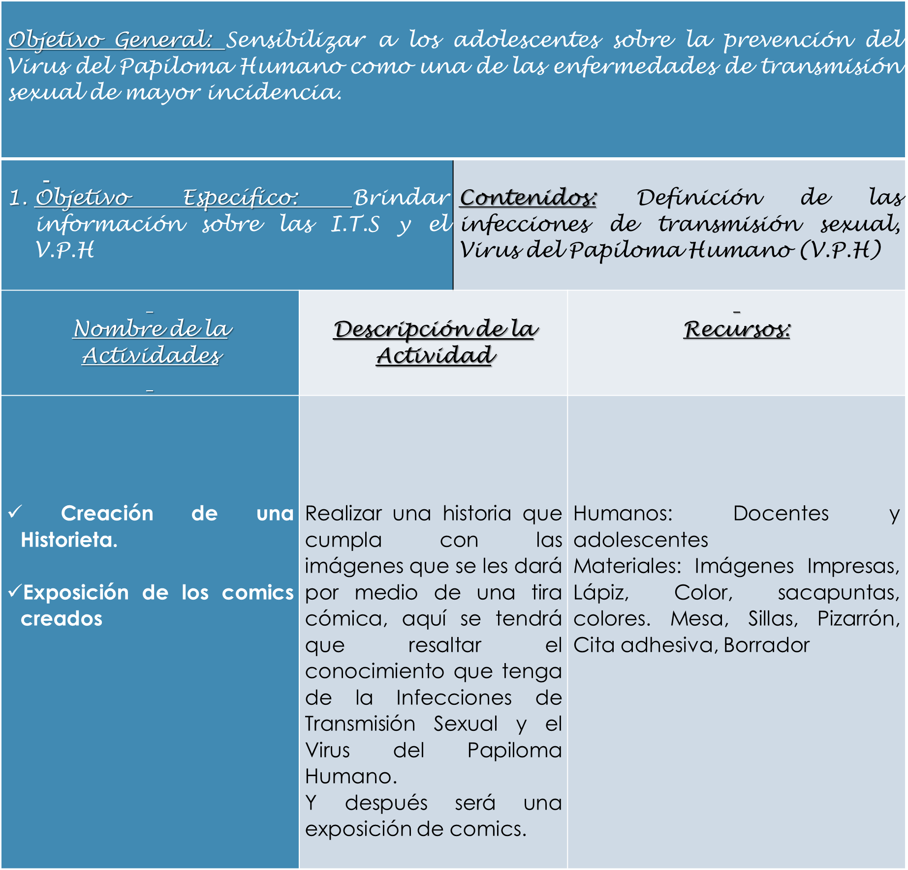

***Planificación***

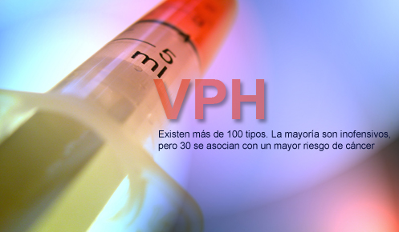

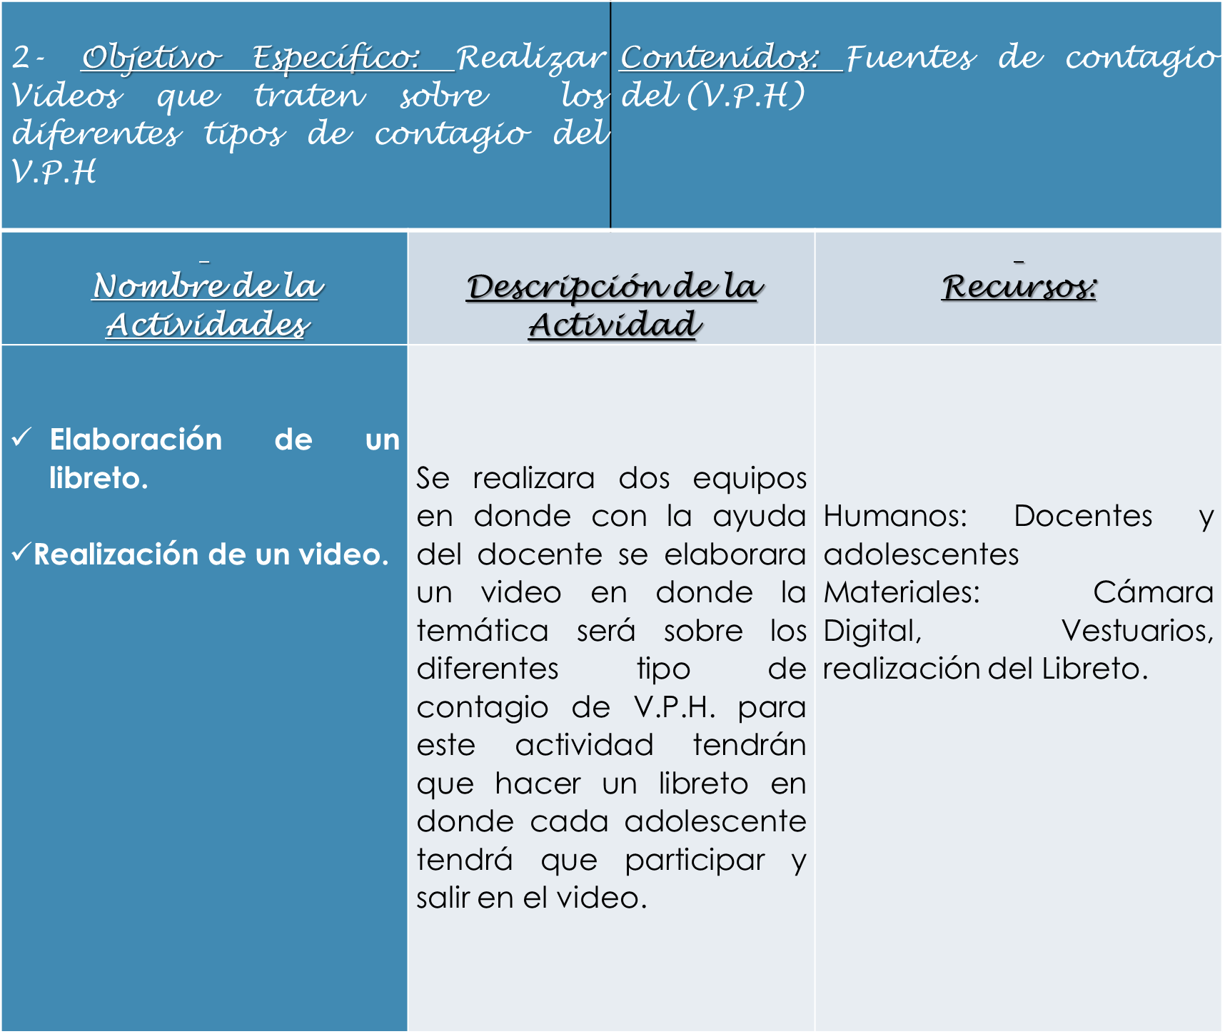



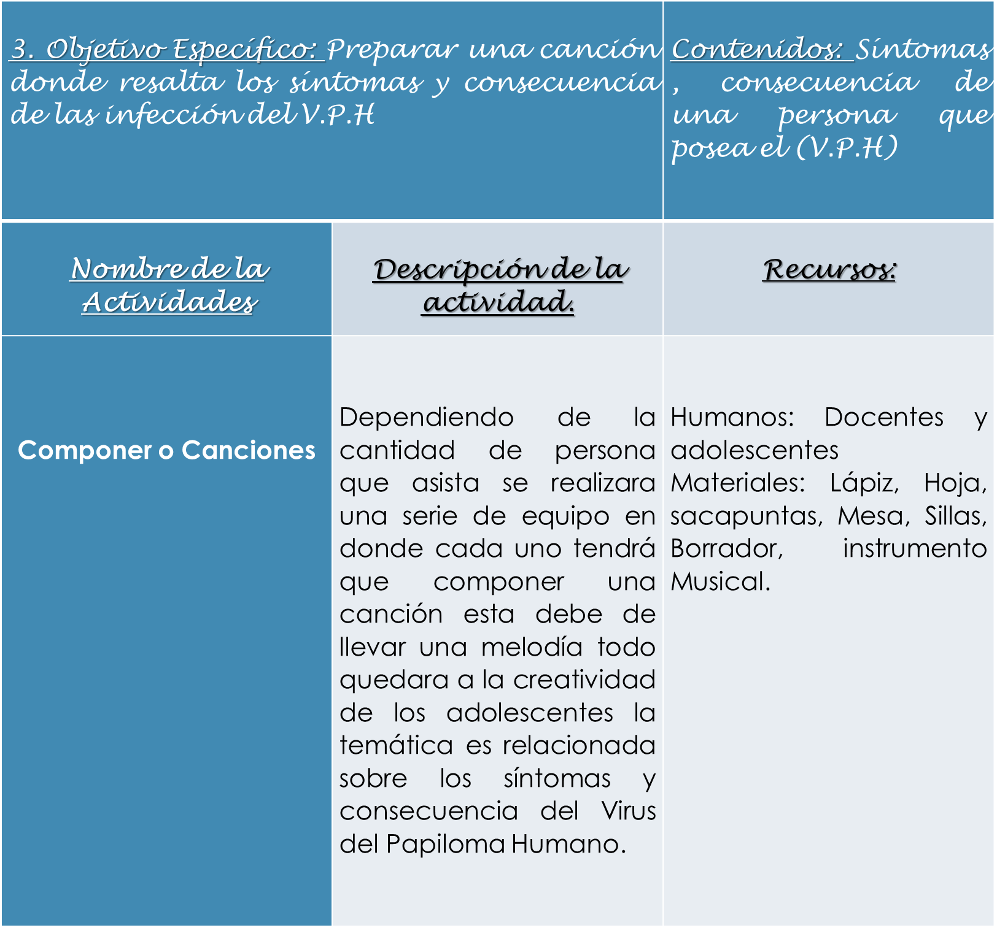



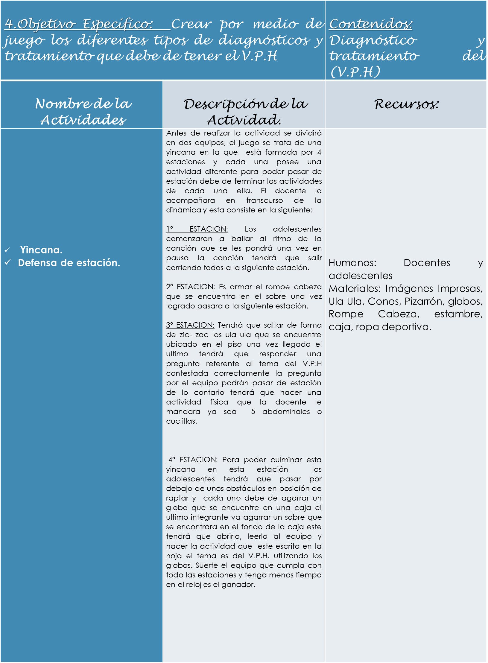



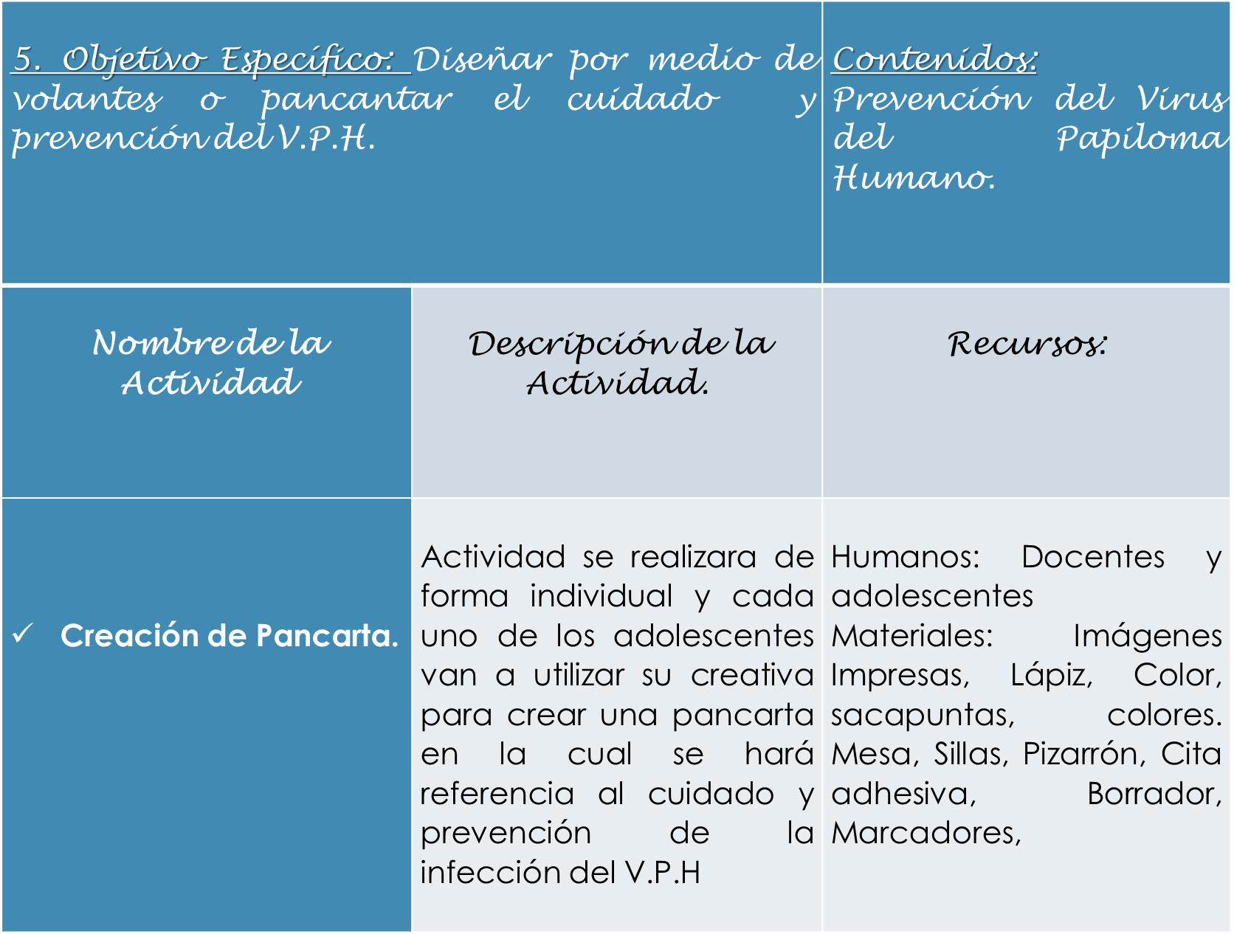







**Si no te cuidas te puedes contagia.**

**De V.P.H. te puedes enfermar.**

**Dolor, verrugas así lo sentirás.**

**Y a un ser querido lo puedes lastimar.**

**Si no le paras un cáncer te va dar.**

**Y con tu vida lo puedes pagar.**



**REFERENCIAS**

Arias, F. (2006). *El Proyecto de Investigación*. Introducción a la metodología científica. (5ª. ed.). Caracas, Venezuela: Editorial Episteme.

Ausubel, N. (1983). *Teoría De Aprendizaje Significativo*. Centro de Educación a Distancia (C.E.A.D.). C/ Pedro Suárez Hdez, s/n. C.P. nº 38009 Santa Cruz de Tenerife.

Borrego, V. (2011). Trabajo titulado *factores protectores y factores de riesgo en el contagio del virus papiloma humano (vph), en las (los) adolescentes de la escuela taller monseñor arias.* Maracay Edo Aragua.

Chaibán, F. (2004). Titulado*Prevención de enfermedades de Transmisión sexual (VPH, SIDA y GONORREA) dirigido a los adolescentes de 12 a 15 años de la Unidad Educativa Departamento Libertador Barrio Unión.* Barquisimeto-Venezuela.

Constitución de la República Bolivariana de Venezuela (1999). Gaceta Oficial N° 36.860 del 30 de Diciembre.

Definición ABC. (s.f.). Recuperado en el 2007 de <http://www.definicionabc.com/salud/sintoma.php>.

Dubs de Moya, R.(2002).El proyecto factible: *Una modalidad de investigación.[*documento en línea]. Disponible en: <http://redalyc.uaemex.mx/pdf/410/41030203.pdf>.[Consulta: 2015 Junio 2015].

EL Ministerio del Poder Popular para La Educación, en el Proyecto de Currículo Bolivariano (2008).

Ley Orgánica de Protección Integral del Niño, Niña y Adolescente (LOPNNA) (2011)

Ley Orgánica de Educación, (2009). *Gaceta Oficial.* N° 5.929 (Extraordinario)

Manual de Trabajo de Grado de Especialización y Maestría y tesis Doctoral. (2011).Universidad Pedagógica Experimental y FEDUPEL. 4ª edición.

Marrero, C. (2014) realizo en su trabajo titulado “*Nivel de Conocimiento y Prevalencia del VPH en adolescentes que acuden al Hospital Materno Infantil “Dr. José María Vargas*” Valencia Estado Carabobo**.**

Moreira, H. (2013). Trabajo especial de Grado titulado *Frecuencia del Virus del Papiloma Humano durante el embarazo en mujeres de 15 a 25 años atendidas en la maternidad Enrique C.*

Organización Mundial De La Salud y el Fondo De La Población De Las Naciones Unidad (2006)

Organización Promoviendo la Salud Sexual y Reproductiva (PROSALUD). (2000).

Palella, S. y Martins, F. (2012). *Metodología de la Investigación Cuantitativa*. Fondo Editorial de la Universidad Pedagógica Experimental Libertador. Caracas, Venezuela.

Peña, L. (2012). Investigación titulada *“Conocimiento del VPH en las embarazadas adolescentes de la Maternidad Dr. Alcay Sosa de la Zona Sur.* Valencia EDO Carabobo

Publicado por definición. (s.f). recuperado en el año2008-2015 por http// Definiciones/Programa/ Divulgación.

Publicado por definición. (s.f). recuperado en el año2008-2015 por http// Definicion.de/adolescentes.

[Tirado Martínez](http://es.calameo.com/accounts/1480986), Katherine. (s.f.). *Sexualidad humana.*

Vygotsky, L. (1988). *El desarrollo de los procesos psicológicos superiores.* México: Editorial Crítica, Grupo editorial Grijalbo.

Molina, L. (2010).*Educación de la sexualidad y salud sexual y reproductiva*. [Documento en línea].Disponible en: Venezuela.unfpa.org/Educacion%20Guia%20docentes.pdf. [Consulta: junio2015].

Aponte, k. (29/11/09). Infecciones de Transmisión Sexual. *El Diario La COSTA.*

Rojas, J. (27/07/13). Programa de Infecciones de Transmisión Sexual (ITS) y Sida de la Corporación Regional de Salud, *Noticias 24.*

Álvarez, A. (25/03/14). Programa de Oncología. *Ministerio del Poder Popular para la Salud MPPS.*

ANEXOS

|  |  |  |  |
| --- | --- | --- | --- |
| **Tabla de especificación** | | | |
| **Objetivo General: proponer un programa de divulgación para prevenir el virus de papiloma humano (VPH) dirigido a niños, niñas y adolescentes que acuden al hospital universitario Dr. Ángel Larralde.** | | | |
| **objetivo especifico**  Diagnosticar las necesidades del programa de divulgación para prevenir el virus del papiloma humano dirigido en los niños, niñas y adolescentes que acuden a la ciudad hospitalaria Dr. Ángel Larralde.  Estudiar la factibilidad del programa de divulgación y prevención del VPH. | **Dimensiones**  Cognoscitiva  Prevención  Viabilidad | **Indicadores**     * Salud * Enfermedades de transmisión sexual (V.P.H) * Contagio V.P.H * Consecuencias * Programa * Motivación * Beneficios * Disponibilidad | **Ítems**  1,2  3,4  5,6  7,8  9,10,11  12, 13  14,15  16,17 |

|  |  |  |  |  |  |  |  |  |  |  |  |  |  |  |  |  |  |  |  |  |
| --- | --- | --- | --- | --- | --- | --- | --- | --- | --- | --- | --- | --- | --- | --- | --- | --- | --- | --- | --- | --- |
|  |  |  |  |  | **CONFIABILIDAD DEL INSTRUMENTO ESTADISTICO KUDER RICHARSON** | | | | | | | | | | | |  |  |  |  |
|  | items en el instrumento | | | |  |  |  |  |  |  |  |  |  |  |  |  |  |  |  |  |
| encuestados | **1** | **2** | **3** | **4** | **5** | **6** | **7** | **8** | **9** | **10** | **11** | **12** | **13** | **14** | **15** | **16** | **17** | sumatoria de los aciertos de los items | | |
| **1** | 1 | 1 | 1 | 1 | 1 | 1 | 1 | 0 | 1 | 1 | 1 | 1 | 1 | 1 | 1 | 1 | 1 | 16 |  |  |
| **2** | 1 | 1 | 1 | 1 | 1 | 0 | 0 | 0 | 1 | 1 | 1 | 1 | 1 | 1 | 0 | 0 | 0 | 11 |  |  |
| **3** | 1 | 1 | 1 | 1 | 0 | 0 | 1 | 0 | 1 | 1 | 1 | 1 | 1 | 1 | 1 | 0 | 1 | 13 |  |  |
| **4** | 1 | 1 | 1 | 1 | 0 | 0 | 0 | 0 | 1 | 1 | 1 | 1 | 1 | 1 | 0 | 0 | 1 | 11 |  |  |
| **5** | 1 | 1 | 1 | 1 | 1 | 0 | 0 | 0 | 0 | 1 | 1 | 1 | 1 | 1 | 1 | 0 | 1 | 12 |  |  |
| **6** | 1 | 0 | 0 | 0 | 0 | 0 | 0 | 0 | 0 | 1 | 1 | 1 | 0 | 1 | 0 | 0 | 0 | 5 |  |  |
| **7** | 1 | 1 | 0 | 0 | 0 | 0 | 0 | 0 | 0 | 1 | 1 | 1 | 1 | 1 | 1 | 0 | 1 | 9 |  |  |
| **8** | 1 | 1 | 0 | 0 | 0 | 0 | 0 | 0 | 1 | 1 | 1 | 1 | 1 | 1 | 1 | 1 | 1 | 11 |  |  |
| **9** | 1 | 1 | 1 | 1 | 0 | 0 | 0 | 0 | 1 | 1 | 1 | 1 | 1 | 1 | 1 | 1 | 1 | 13 |  |  |
| **10** | 1 | 1 | 1 | 1 | 0 | 0 | 0 | 0 | 1 | 1 | 1 | 1 | 1 | 1 | 1 | 1 | 1 | 13 |  |  |
| **11** | 1 | 1 | 1 | 1 | 1 | 1 | 0 | 1 | 1 | 1 | 1 | 1 | 1 | 1 | 0 | 1 | 0 | 14 |  |  |
| **12** | 0 | 1 | 0 | 0 | 0 | 0 | 0 | 0 | 0 | 1 | 1 | 1 | 1 | 1 | 1 | 0 | 1 | 8 |  |  |
| **13** | 1 | 0 | 0 | 0 | 0 | 0 | 0 | 0 | 0 | 1 | 1 | 1 | 1 | 1 | 0 | 0 | 0 | 6 |  |  |
| **14** | 1 | 1 | 1 | 1 | 0 | 0 | 0 | 0 | 1 | 1 | 1 | 1 | 1 | 1 | 1 | 1 | 1 | 13 |  |  |
| **15** | 1 | 1 | 0 | 0 | 0 | 0 | 0 | 0 | 0 | 1 | 1 | 1 | 1 | 1 | 0 | 0 | 1 | 8 |  |  |
| **16** | 1 | 1 | 1 | 1 | 1 | 0 | 0 | 0 | 1 | 1 | 1 | 1 | 1 | 1 | 1 | 0 | 1 | **9,55** | **varianza de los aciertos** | |
| **17** | 1 | 1 | 1 | 1 | 1 | 0 | 0 | 1 | 0 | 1 | 1 | 1 | 1 | 1 | 1 | 0 | 1 |  |  |  |
|  | 13 | 13 | 9 | 9 | 4 | 1 | 1 | 2 | 8 | 15 | 15 | 15 | 14 | 15 | 10 | 5 | 12 |  |  |  |
| p | 0,7 | 0,7 | 0,5 | 0,5 | 0,2 | 0,1 | 0,1 | 0,1 | 0,4 | 0,8 | 0,8 | 0,8 | 0,7 | 0,8 | 0,5 | 0,3 | 0,6 | **8,05** | **sumatoria pxq** | |
| q | 0,4 | 0,4 | 0,6 | 0,6 | 0,8 | 1,0 | 1,0 | 0,9 | 0,6 | 0,3 | 0,3 | 0,3 | 0,3 | 0,3 | 0,5 | 0,8 | 0,4 |  |  |  |
| pxq | 0,2 | 0,2 | 0,2 | 0,2 | 0,2 | 0,0 | 0,0 | 0,1 | 0,2 | 0,2 | 0,2 | 0,2 | 0,2 | 0,2 | 0,3 | 0,2 | 0,2 |  |  |  |
| 0 | Nula |  |  |  |  |  |  |  |  |  |  |  |  |  |  |  |  |  |  |  |
| 0,01 - 0,20 | Muy baja | |  | |  | | --- | |  | |  |  |  |  |  | p= probabilidad de éxito | | | |  |  | **k/(k-1)** | k número de items en el cuestionario | | |  |
| 0,21- 0,40 | Baja |  |  |  |  |  |  |  |  | q= probabilidad de fracaso | | | |  | **1-(Σpxq/varianza)** | **1,06** |  |  |  |  |
| 0,41 - 0,60 | Moderada o Sustancial | | | |  |  |  |  |  |  |  |  |  |  | **0,157** | **0,17** |  |  |  |  |
| 0,61 - 0,80 | confiable | |  |  |  |  |  |  |  |  |  |  |  |  |  | **Coeficiente** |  |  |  |  |
| 0,81 - 0,99 | Muy confiable | |  |  |  |  |  |  |  |  |  |  |  |  | 0,843 |  |  |  |  |  |
| 1 | confiable | |  |  |  |  |  |  |  |  |  |  |  |  |  |  |  |  |  |  |

**UNIVERSIDAD DE CARABOBO**





**FACULTAD DE CIENCIAS DE LA EDUCACIÓN**

**ESCUELA DE EDUCACIÓN**

**DEPARTAMENTO DE BIOLOGÍA Y QUÍMICA**

**(BIOLOGÍA)**

**TRABAJO ESPECIAL DE GRADO**.

Prof.:_________________________________

Estimado Docente:

En virtud de su experiencia docente, solicitamos su colaboración como experto para la validación del instrumento que será utilizado con la finalidad de recolectar la información necesaria para la investigación titulada **PROGRAMA DE DIVULGACION PARA LA PREVENCIÓN DEL VIRUS DEL PAPILOMA HUMANO (VPH) DIRIGIDO A LOS ADOLESCENTES,**la c

ual es realizada por los bachilleres: Hidalgo Maria, Mosquera Ayesi ,como requisito final para la aprobación de la asignatura Trabajo especial de Grado del pensum de estudio de la Licenciatura en Educación Mención Biología correspondiente al semestre I /2015

Esperando de usted su valiosa ayuda.

__________________ ___________________

Apellido, nombre Apellido, nombre

**UNIVERSIDAD DE CARABOBO**





**FACULTAD DE CIENCIAS DE LA EDUCACIÓN**

**ESCUELA DE EDUCACIÓN**

**DEPARTAMENTO DE BILOGÍA Y QUIMICA**

**(BIOLOGÍA)**

**TRABAJO ESPECIAL DE GRADO**

Estimado alumno(a):

El presente cuestionario tiene como finalidad recaudar información necesaria acerca de **PROGRAMA DE DIVULGACION PARA LA PREVENCIÓN DEL VIRUS DEL PAPILOMA HUMANO (VPH) DIRIGIDO A LOS ADOLESCENTES,** Los resultados obtenidos serán realmente importantes y de carácter confidencial. Agradeciendo su valioso tiempo y colaboración.

**Instrucciones:**

El cuestionario es un instrumento de investigación que forma parte de la técnica de encuesta, es fácil de usar, popular y con resultados directos el contenido es sencillo de contestar debido a que las preguntas están formulada de manera clara y concisa.

**Primera Parte: Selección Simple.**

* Lea detenidamente cada aspecto del cuestionario.
* Este instrumento está compuesto por (17) preguntasobjetivas con una sola opción.
* Cada pregunta consta de un planteamiento y de dos (02) alternativas.
* Marque con una equis (X) la opción que exprese la respuesta correcta.

**Muchas gracias por su colaboración!**

**INSTRUMENTO DIAGNOSTICO**

|  |  |  |  |  |
| --- | --- | --- | --- | --- |
| **Nº** | **ITEMS** | **Respuesta** | | |
| **SI** | | **NO** |
| **Programa de divulgación para la prevención del Virus del Papiloma Humano (V.P.H) dirigido a los adolescentes.** | | | | |
| 1 | ¿Considera importante cuidar la salud? |  |  | |
| 2 | ¿Puede afectar la salud una enfermedad de transmisión sexual? |  |  | |
| 3 | ¿Conoce lo que son las enfermedades de transmisión sexual? |  |  | |
| 4 | ¿Has oído hablar sobre el virus del papiloma humano, (V.P.H)? |  |  | |
| 5 | ¿Sabes cómo se contagia el V.P.H? |  |  | |
| 6 | ¿El V.P.H se contagia a través del acto sexual? |  |  | |
| 7 | ¿Tienes conocimiento de cómo el V.P.H produce cáncer tanto en la mujer como en el hombre? |  |  | |
| 8 | ¿Sabes que las lesiones como verrugas en las partes íntimas como en la boca pueden ser V.P.H? |  |  | |
| 9 | ¿Tienes información sobre programas para la prevención del V.P.H? |  |  | |
| 10 | ¿Consideras de importancia que los jóvenes conozcan las medidas de prevención del V.P.H? |  |  | |
| 11 | ¿Consideras interesante tener conocimiento sobre el V.P.H? |  |  | |
| 12 | ¿Te interesaría tener conocimiento sobre la prevención del virus del papiloma humano? |  |  | |
| 13 | ¿Crees que un programa para prevención del V.P.H beneficiara a los jóvenes? |  |  | |
| 14 | ¿Crees que aplicar medidas preventivas sobre el V.P.H contribuye a mantener la salud? |  |  | |
| 15 | ¿Estaría dispuesto a participar en un programa para prevenir el V.P.H? |  |  | |
| 16 | ¿Has participado en charlas sobre la prevención del V.P.H? |  |  | |
| 17 | ¿Crees que tus amigos y otras personas estarían dispuestos a participar en un programa para la prevención del V.P.H? |  |  | |

**FORMATO DE VALIDACIÓN DEL INSTRUMENTO.**

**Instrumento: PROGRAMA DE DIVULGACION PARA PREVENIR EL VIRUS DEL PAPILOMA HUMANO (VPH) DIRIGIDO A LOS ADOLESCENTES.**

|  |  |  |  |  |  |  |  |  |  |  |  |  |  |  |  |  |  |  |  |  |  |  |  |  |  |  |
| --- | --- | --- | --- | --- | --- | --- | --- | --- | --- | --- | --- | --- | --- | --- | --- | --- | --- | --- | --- | --- | --- | --- | --- | --- | --- | --- |
| **ASPECTO RELACIONADOS** | 1 | | 2 | | 3 | | 4 | | 5 | | 6 | | 7 | | 8 | | 9 | | 10 | | 11 | | 12 | | 13 | |
| **CON LOS ÍTEMS** | Si | No | Si | No | Si | No | Si | No | Si | No | Si | No | Si | No | Si | No | Si | No | Si | No | Si | No | Si | No | Si | No |
| 1. La redacción de ítem es clara. |  |  |  |  |  |  |  |  |  |  |  |  |  |  |  |  |  |  |  |  |  |  |  |  |  |  |
| 1. El ítem tiene coherencia. |  |  |  |  |  |  |  |  |  |  |  |  |  |  |  |  |  |  |  |  |  |  |  |  |  |  |
| 1. El ítem induce a la respuesta. |  |  |  |  |  |  |  |  |  |  |  |  |  |  |  |  |  |  |  |  |  |  |  |  |  |  |
| 1. El ítem mide lo que se pretende. |  |  |  |  |  |  |  |  |  |  |  |  |  |  |  |  |  |  |  |  |  |  |  |  |  |  |

|  |  |  |  |  |  |  |  |  |
| --- | --- | --- | --- | --- | --- | --- | --- | --- |
| **ASPECTO RELACIONADOS** | 14 | | 15 | | 16 | | 17 | |
| **CON LOS ÍTEMS** | Si | No | Si | No | Si | No | Si | No |
| 1. La redacción de ítem es clara. |  |  |  |  |  |  |  |  |
| 1. El ítem tiene coherencia. |  |  |  |  |  |  |  |  |
| 1. El ítem induce a la respuesta. |  |  |  |  |  |  |  |  |
| 1. El ítem mide lo que se pretende. |  |  |  |  |  |  |  |  |

|  |  |  |  |
| --- | --- | --- | --- |
| **ASPECTO GENERALES** | Si | No | Observaciones |
| El instrumento contiene instrucciones para la solución |  |  |  |
| El número de ítems es adecuado |  |  |  |
| Los ítems permite el logro del objetivo relacionado con él diagnóstico. |  |  |  |
| Los ítems están presentado en forma lógica-secuencial |  |  |  |
| Él número de ítems es suficiente para recoger la información. En caso de ser negativa su respuesta sugiera el ítem que falta. |  |  |  |

|  |  |  |  |  |
| --- | --- | --- | --- | --- |
| Observaciones: |  |  | VALIDEZ | |
| Validado por: |  |  |  Aplicable |  No Aplicable |
| C.I: _____________ Fecha: / / | | |  Aplicable atendiendo a la observación | |

Firma_____________________